ESTUDO · HUMOR & CARGA INTERNA · HANDEBOL
BRUMS × HIIT no handebol
Documento completo com todas as figuras — auditoria, modelagem e psicometria
Monitoramento do humor (Escala de Humor de Brunel) e da carga interna (FC/PSE) de 27 atletas de handebol ao longo de um microciclo de sete dias com três sessões de HIIT. Reúne, em um só documento, a reprodução independente das análises, a modelagem estatística com o atleta como unidade e a confirmação psicométrica.
27 atletas · 456 observações · 135 pares pré/pós · 77/84 checagens exatas

Sumário
Atualize o sumário no Word (clique com o botão direito → Atualizar campo).

1 · DESENHO

O desenho do estudo
Estudo observacional longitudinal de medidas repetidas. Cada atleta foi avaliado em vários momentos (pré e pós-treino) ao longo de sete dias (21–27/04/2024), com o HIIT aplicado nos dias 2, 4 e 7. A unidade de análise é o atleta — coletas repetidas são aninhadas, e tratá-las como independentes (pseudorreplicação) inflaria a significância. Toda a inferência deste documento respeita essa estrutura.
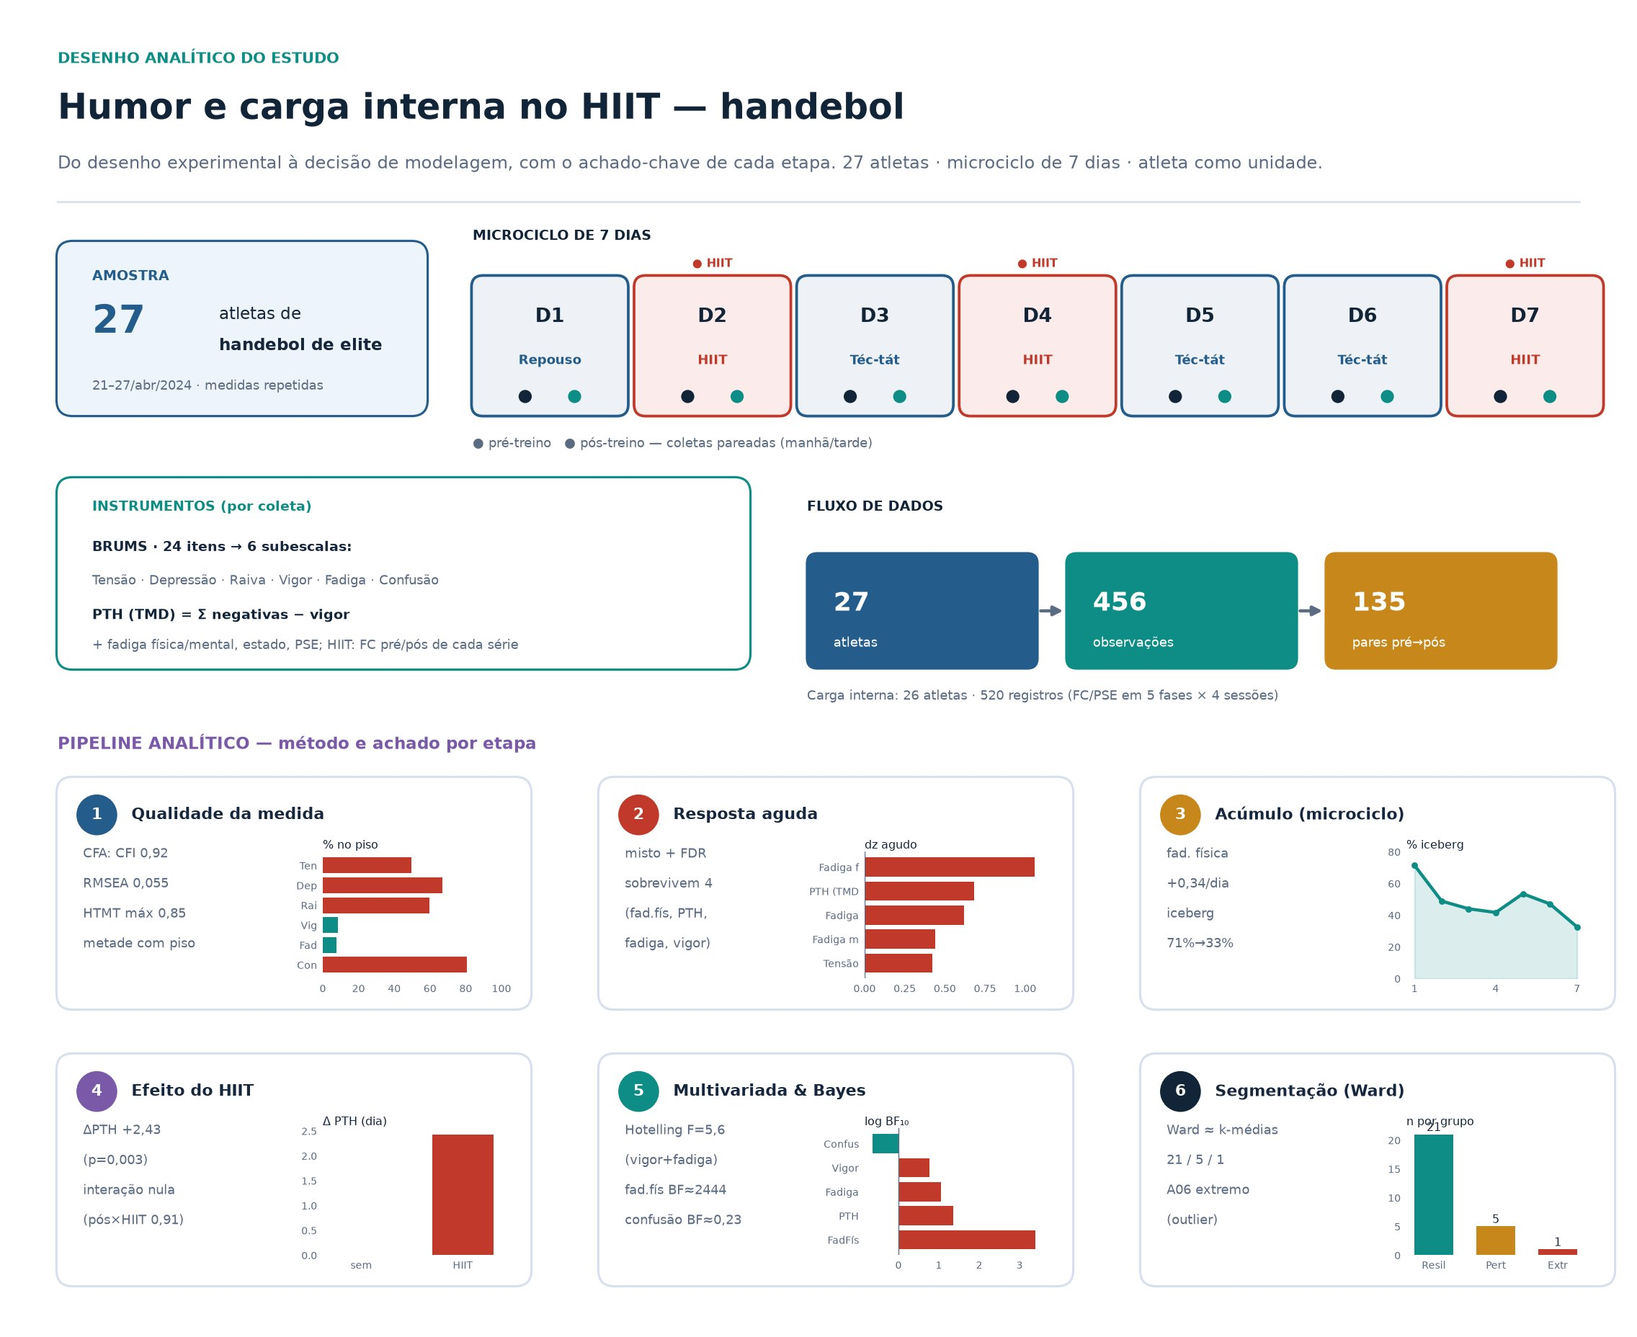
Desenho analítico (visual abstract). Amostra, microciclo, instrumentos, fluxo de dados e o achado-chave de cada etapa do pipeline — com mini-gráficos reais (piso, dz, iceberg, ΔPTH, Bayes, tipologia).
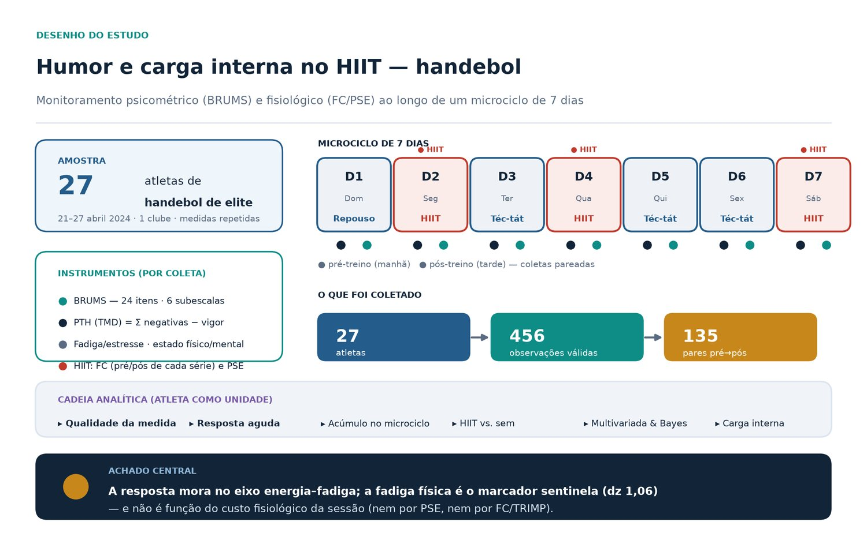
Infográfico do desenho. Versão condensada: amostra, instrumentos, microciclo e funil de coletas.
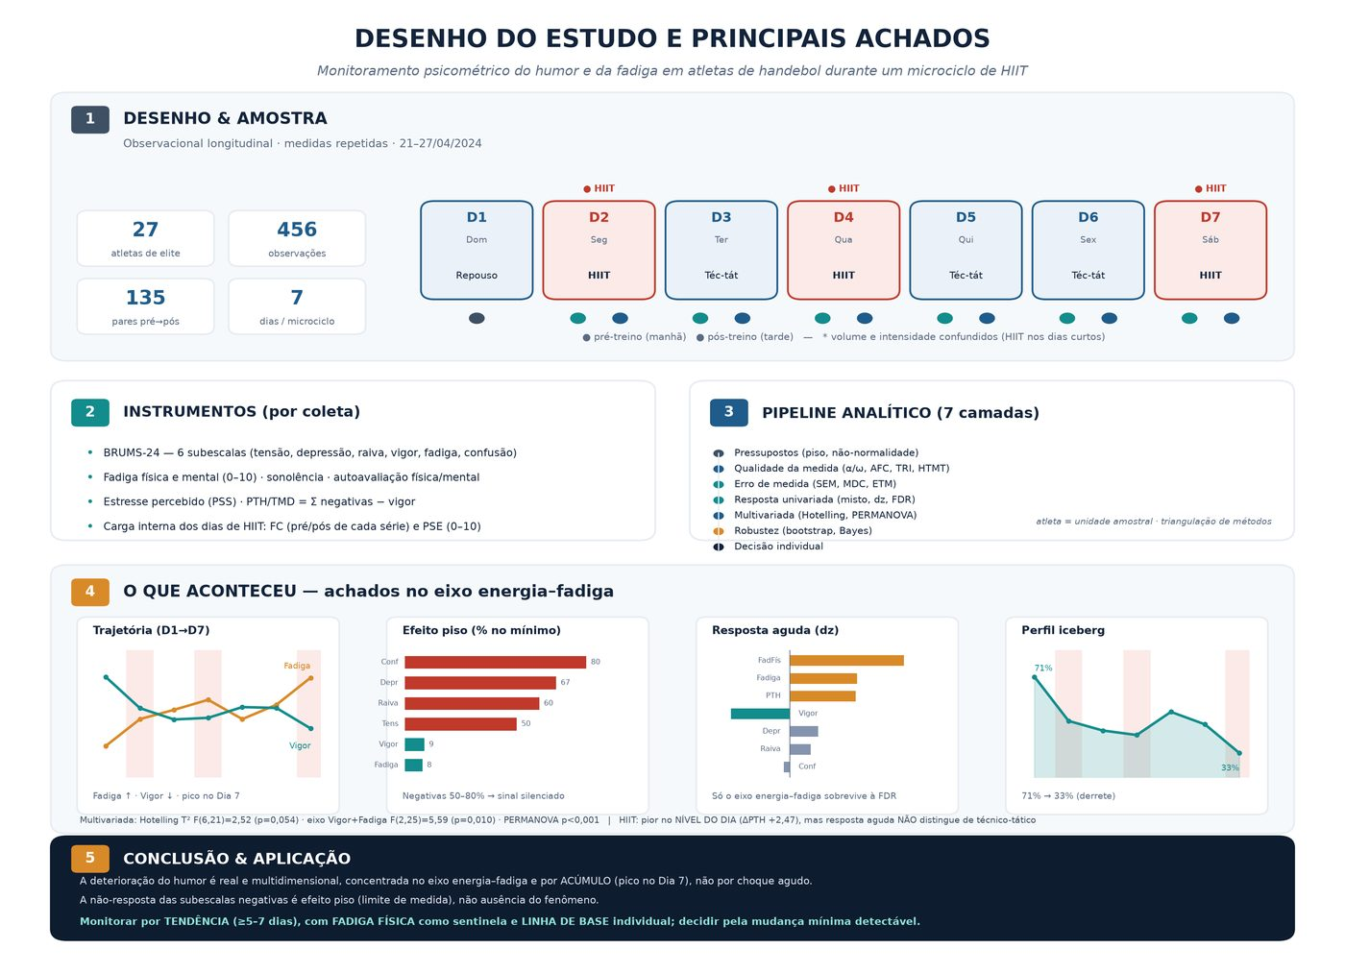
Esquema-mestre. Desenho, amostra, instrumentos e o que aconteceu no microciclo.
2 · ARQUITETURA ANALÍTICA

Framework: da medida à decisão
A análise é hierárquica: primeiro a qualidade da medida (confiabilidade, estrutura, efeito piso), depois a resposta (aguda e acumulada) e por fim a modelagem robusta (efeitos mistos, multivariada, Bayes). A leitura de fundo é o modelo fitness–fadiga: o balanço entre frescor (vigor) e custo (fadiga).
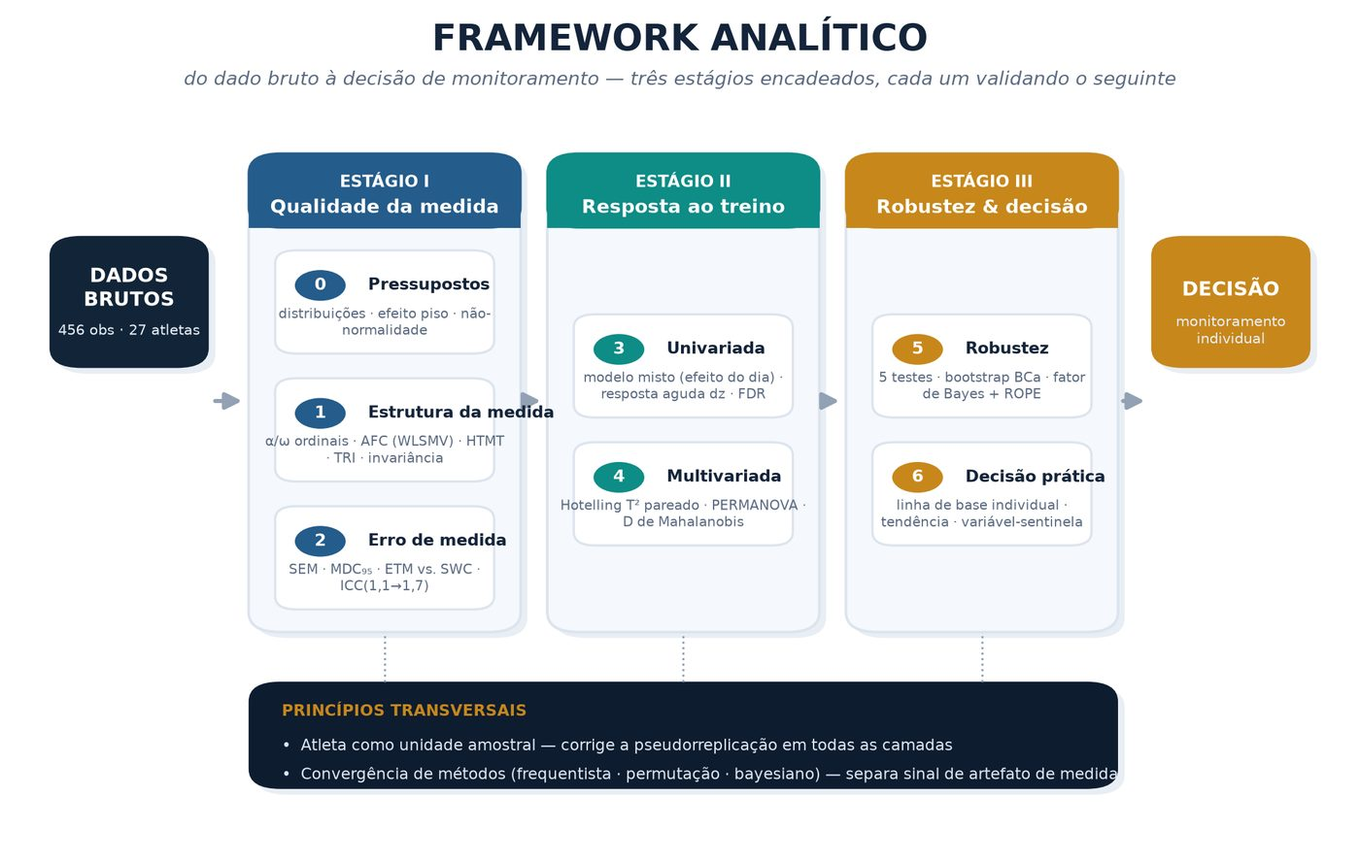
Framework hierárquico das análises.
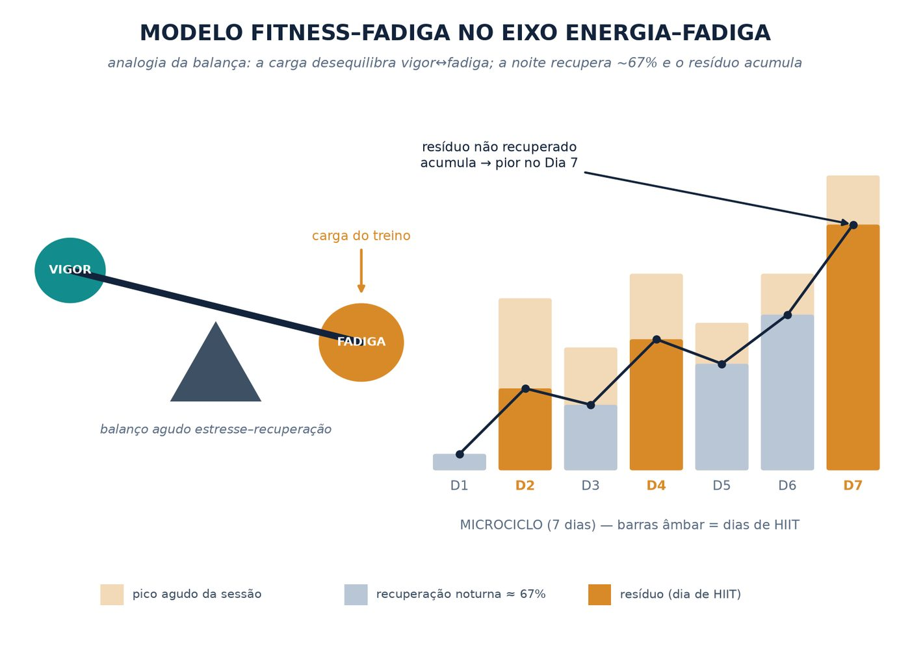
Modelo fitness–fadiga (analógico).
3 · QUALIDADE DA MEDIDA

Estrutura, discriminância e informação dos itens
A análise fatorial confirmatória de seis fatores (estimador DWLS) tem ajuste aceitável: CFI 0,921 · TLI 0,908 · RMSEA 0,055 (χ²(237)=562,9). As cargas são altas na maioria das subescalas; o ponto fraco é a tensão, degradada pelos itens de piso (o item apavorado tem 100% no piso e carga ≈ 0) — a mesma fragilidade psicométrica identificada na auditoria.
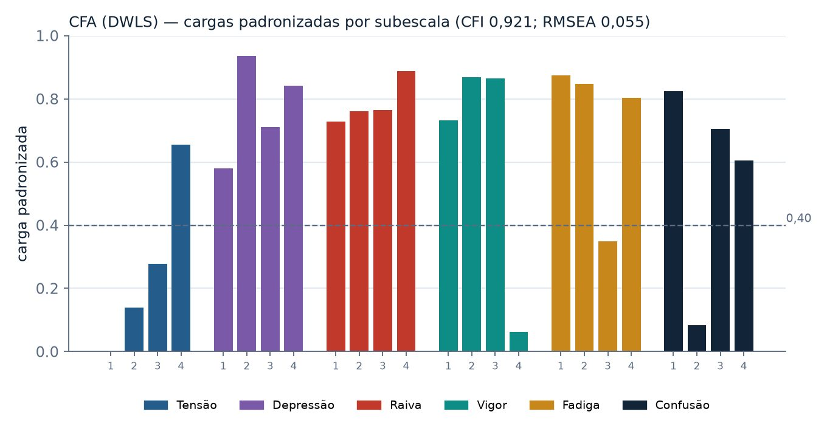
CFA (DWLS). Cargas padronizadas por subescala; linha tracejada em 0,40.
A validade discriminante entre subescalas foi avaliada por HTMT sobre correlações policóricas: o máximo é 0,846 (tensão–confusão), abaixo do limiar de 0,85 — discriminância sustentada, com o par tensão–confusão no limite (proximidade conceitual e piso da tensão).
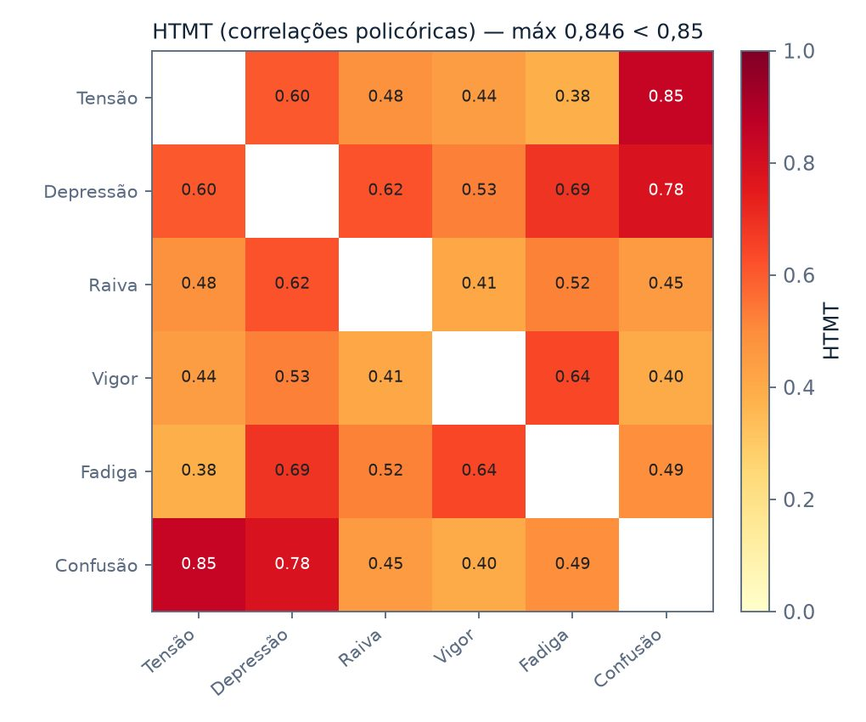
HTMT (correlações policóricas).
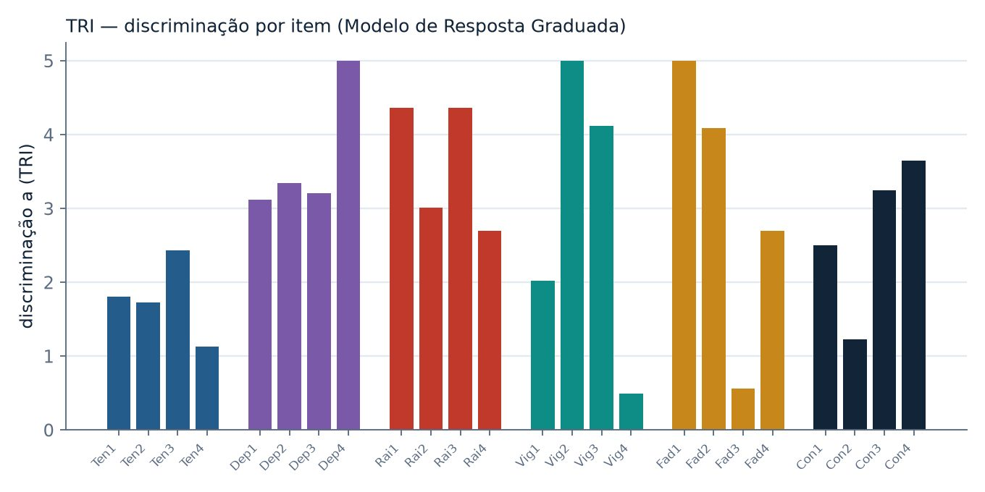
TRI/GRM. Discriminação (a) por item.
A consistência interna por subescala (α de Cronbach com IC95%, ω de McDonald e r inter-item) reproduz a tabela de confiabilidade do manuscrito: raiva, depressão e fadiga são confiáveis com folga (α e ω acima de 0,80); vigor e confusão ficam limítrofes (α < 0,70 mas o IC alcança 0,70, e o ω sobe para 0,78 e 0,68); a tensão é a única frágil (α 0,43), reflexo do severo efeito piso. Onde o IC do α cruza 0,70 a subescala não é reprovada — apenas medida com menos precisão nesta amostra.
Subescala | α | IC95% (α) | ω | r inter-item | α≥0,70?
Raiva | 0,87 | [0,85; 0,89] | 0,87 | 0,62 | sim
Depressão | 0,84 | [0,82; 0,87] | 0,87 | 0,63 | sim
Fadiga | 0,80 | [0,76; 0,82] | 0,82 | 0,47 | sim
Vigor | 0,68 | [0,63; 0,73] | 0,78 | 0,38 | limítrofe
Confusão | 0,65 | [0,60; 0,70] | 0,68 | 0,32 | limítrofe
Tensão | 0,43 | [0,34; 0,51] | 0,47 | 0,16 | não

A invariância de medida pré→pós foi verificada comparando as cargas fatoriais estimadas no pré e no pós: o coeficiente de congruência de Tucker φ = 0,987 (≥ 0,95), com CFI por grupo de 1,01 e 1,024. A escala mede o mesmo construto da mesma forma antes e depois do microciclo — condição para interpretar a mudança pré→pós como mudança de estado, e não deriva psicométrica do instrumento.
As distribuições são majoritariamente assimétricas e não-normais (efeito piso nas subescalas negativas). Por isso, além dos testes paramétricos, reportam-se os não-paramétricos: as duas famílias concordam em todas as variáveis. A leitura descritiva completa — histogramas, box plots pré×pós, dispersão do eixo energia–fadiga e gráficos Q–Q de normalidade — confirma o deslocamento pré→pós e a não-normalidade que justifica a confirmação por permutação.
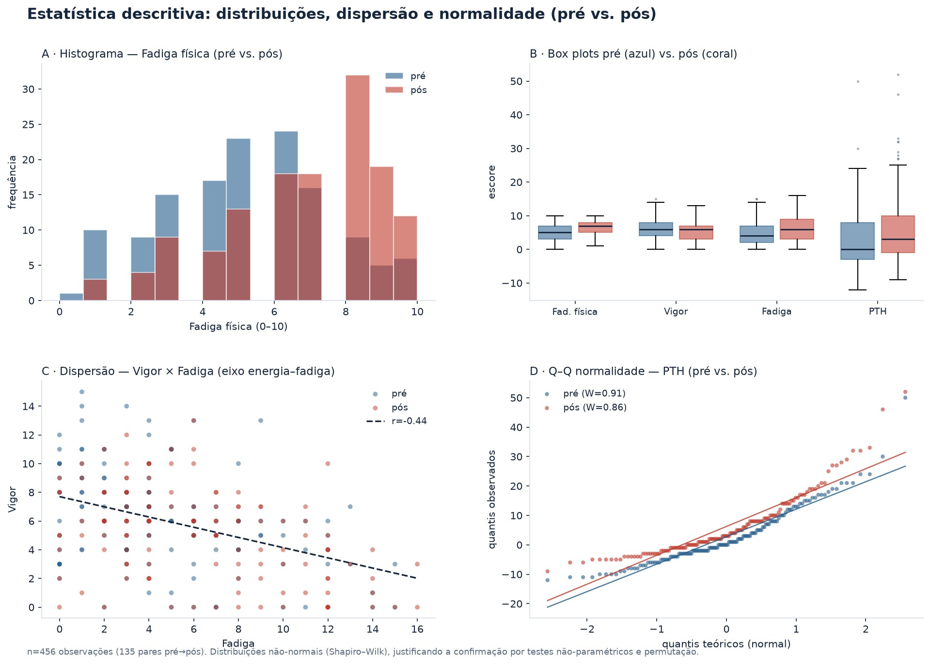
Estatística descritiva. A: histograma da fadiga física (pré vs. pós); B: box plots pré×pós das variáveis-chave; C: dispersão vigor × fadiga (r≈−0,44); D: Q–Q de normalidade do PTH (pré vs. pós, com W de Shapiro–Wilk).
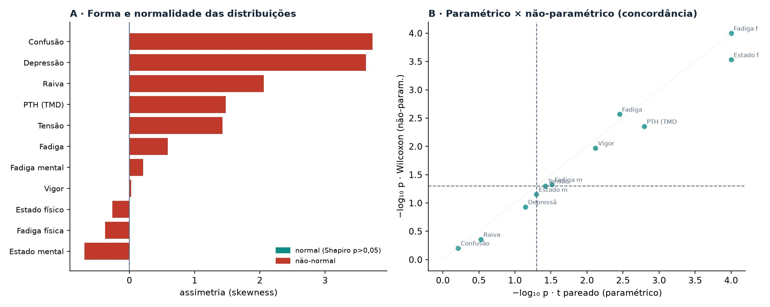
Descritivas e testes. A: forma/normalidade (assimetria por variável); B: concordância entre t pareado (paramétrico) e Wilcoxon (não-paramétrico).
4 · RESPOSTA AGUDA

O que muda do pré para o pós-treino
No modelo misto pré→pós (intercepto aleatório por atleta, correção FDR), sobrevivem exatamente as variáveis do eixo energia–fadiga: fadiga física, PTH, fadiga, vigor e fadiga mental. Tensão, depressão, raiva e confusão não sobrevivem à correção.
Desfecho | b(pós) | dz | p (FDR) | sobrevive
PTH (TMD) | +3.47 | +0.68 | 0.000 | sim
Fadiga física | +1.65 | +1.06 | 0.000 | sim
Fadiga | +1.50 | +0.62 | 0.000 | sim
Vigor | -1.09 | -0.56 | 0.000 | sim
Fadiga mental | +0.57 | +0.44 | 0.005 | sim
Tensão | +0.20 | +0.42 | 0.126 | —
Depressão | +0.36 | +0.36 | 0.066 | —
Raiva | +0.37 | +0.20 | 0.219 | —
Confusão | -0.04 | -0.10 | 0.716 | —

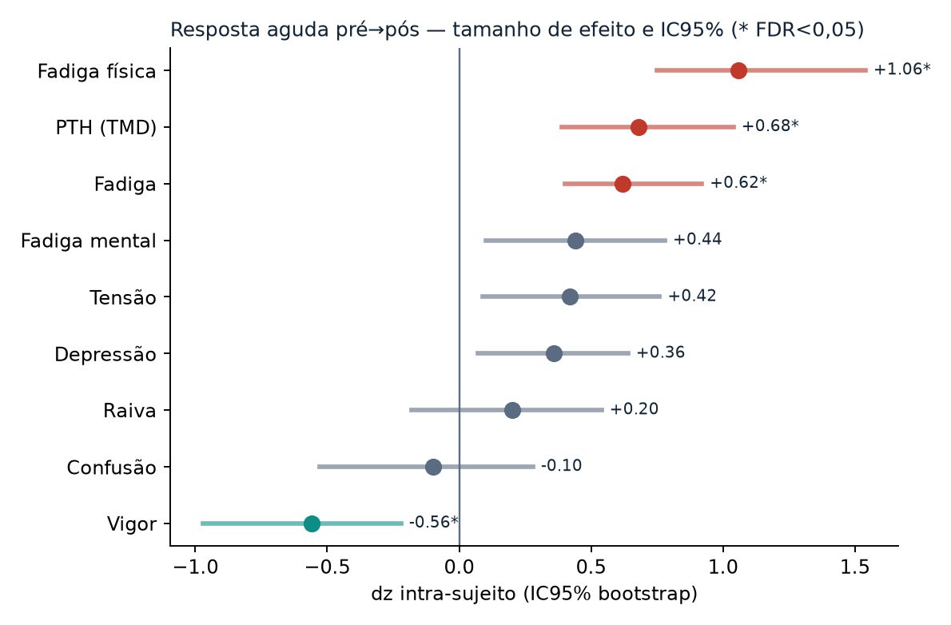
Tamanho de efeito com IC95%. Testes clássicos (t pareado/Wilcoxon, dz por bootstrap) confirmam o modelo misto — quatro variáveis do eixo energia–fadiga sobrevivem ao FDR.
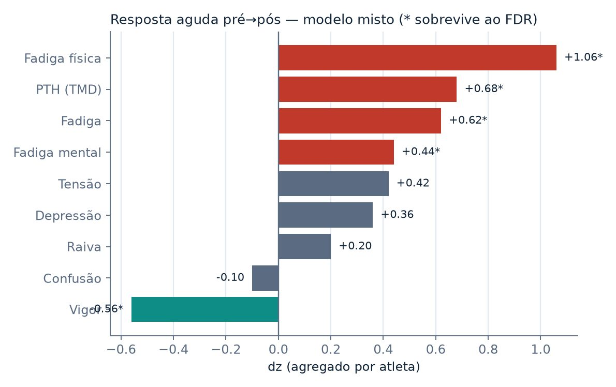
Tamanhos de efeito (dz) da resposta aguda; * sobrevive ao FDR.
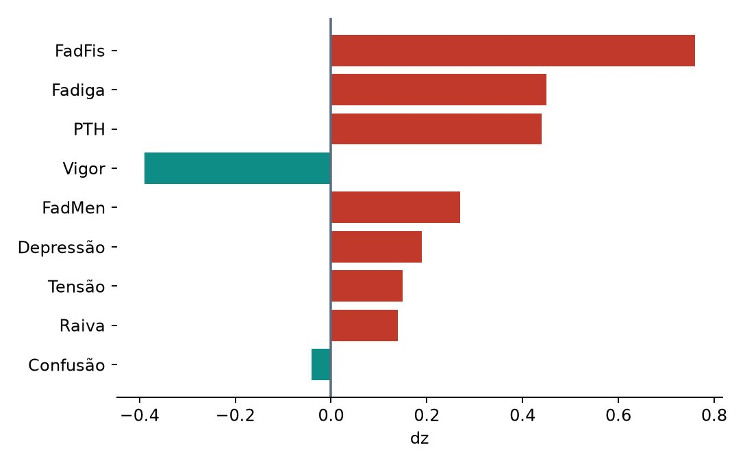
Resposta aguda (pipeline, verificação independente).
5 · ACÚMULO NO MICROCICLO

A carga se acumula ao longo da semana
Ao longo dos sete dias, a fadiga física acumula de forma robusta (+0,34/dia) e o vigor cai (−0,28/dia); o perfil "iceberg" recua de 71% no Dia 1 para 33% no Dia 7. Para o PTH, a inclinação média é positiva mas a variância das inclinações individuais é alta — a perturbação total acumula de formas muito diferentes entre atletas.
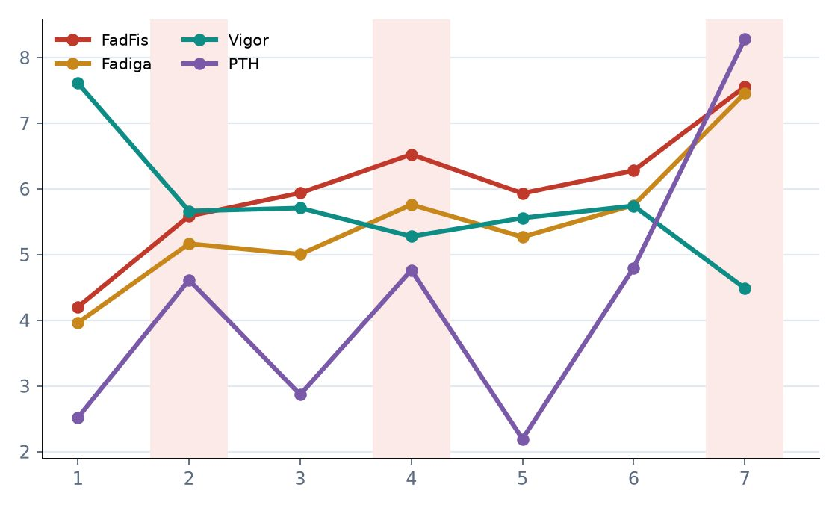
Trajetória diária média (dois passos).
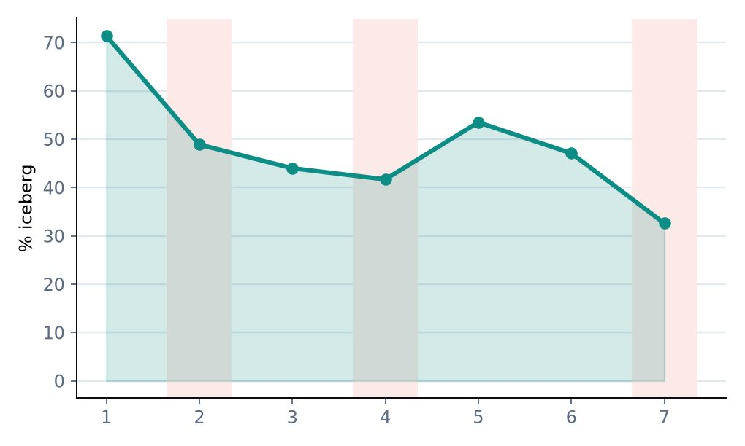
Prevalência do perfil iceberg ao longo da semana.
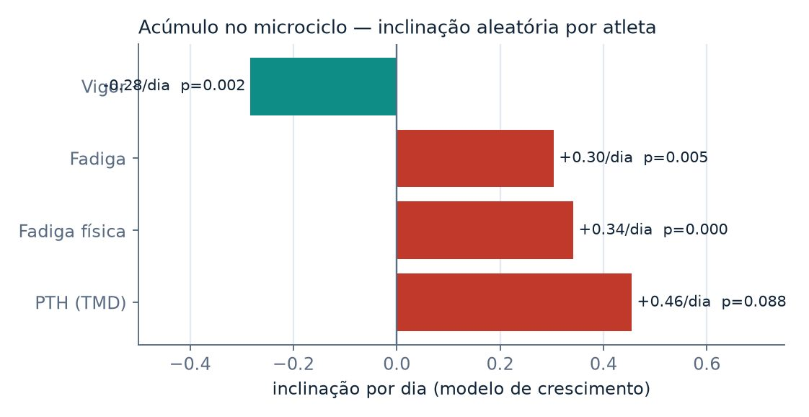
Inclinação por dia (modelo de crescimento com inclinação aleatória).
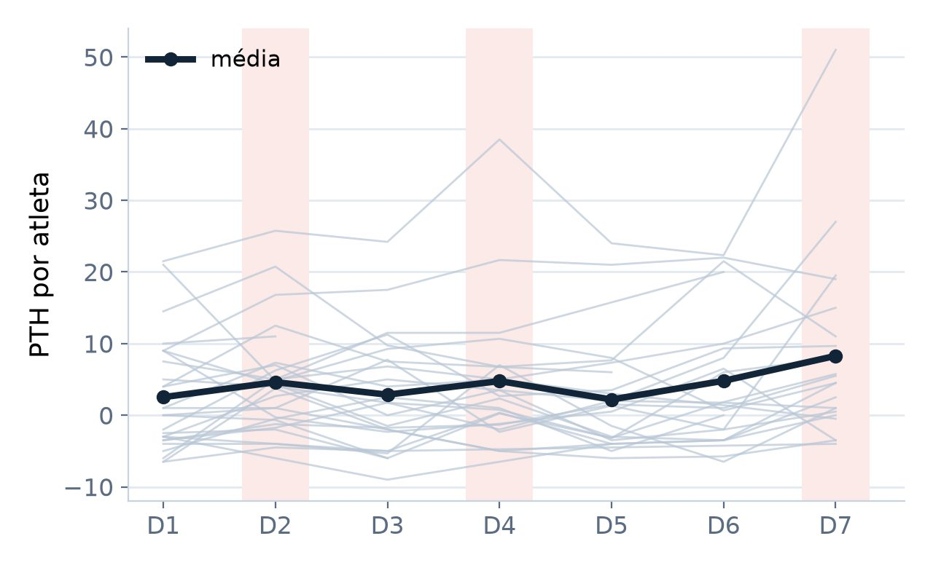
Heterogeneidade — trajetória do PTH por atleta.
6 · EFEITO DO HIIT

Dias de HIIT vs. técnico-tático
No nível do dia (modelo misto, dias 2–7), o HIIT eleva o PTH em +2,43 (p=0,003) e mexe no eixo energia–fadiga. Porém a interação Condição×Momento é nula para o PTH (p=0,910): o salto agudo pré→pós não difere entre HIIT e técnico-tático — a perturbação vem do nível do dia, não do estímulo agudo específico. A única exceção é a fadiga física, amplificada agudamente pelo HIIT (p=0,035).
Desfecho | Δ HIIT − sem | p
PTH (TMD) | +2.43 | 0.003
Fadiga física | +0.48 | 0.023
Fadiga | +0.67 | 0.036
Vigor | -0.61 | 0.015
Fadiga mental | +0.20 | 0.318

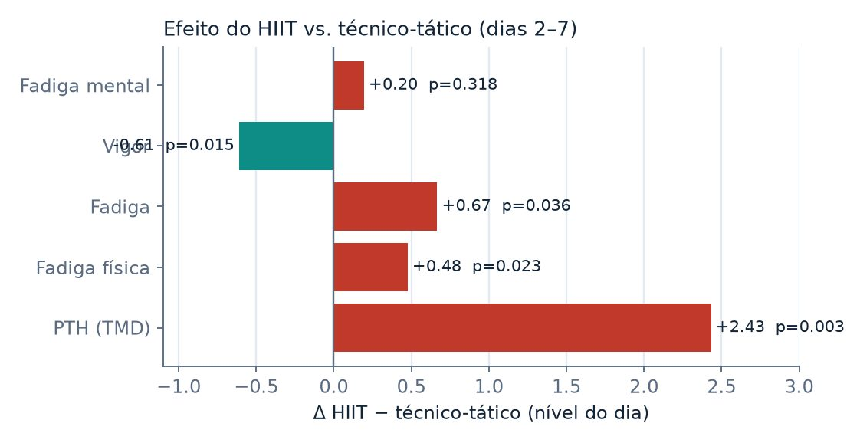
Efeito do HIIT vs. técnico-tático por desfecho (nível do dia).
COMPARAÇÃO ENTRE OS DIAS

Dias de HIIT entre si, dias sem HIIT entre si e HIIT vs sem
Três contrastes sobre a resposta aguda (Δ = pós − pré) por atleta-dia. Entre os dias de HIIT (D2/D4/D7), o teste de Friedman é não significativo em todas as variáveis — as três sessões são um estímulo agudo consistente, sem habituação nem amplificação progressiva.
Variável | Δ D2 | Δ D4 | Δ D7 | Friedman p | Diferem?
PTH (TMD) | +1,14 | +3,43 | +3,50 | 0,694 | não
Fadiga física | +2,50 | +1,86 | +1,64 | 0,255 | não
Vigor | -1,21 | -1,14 | -0,57 | 0,150 | não
Fadiga | +2,36 | +0,64 | +1,50 | 0,296 | não
Fadiga mental | +0,43 | +0,29 | +0,79 | 0,627 | não

Entre os dias sem HIIT (D1/D3/D5/D6), os dias técnico-táticos são equivalentes — exceto no PTH (p = 0,029): os dias 1 e 6 perturbam bem mais que os dias 3 e 5. Nem todo dia sem HIIT é igual.
Variável | Δ D1 | Δ D3 | Δ D5 | Δ D6 | Friedman p | Diferem?
PTH (TMD) | +7,45 | +2,45 | +3,09 | +9,55 | 0,029 | sim
Fadiga física | +1,91 | +1,00 | +2,18 | +1,82 | 0,627 | não
Vigor | -2,18 | -1,09 | -0,73 | -3,00 | 0,171 | não
Fadiga | +2,82 | +1,18 | +1,73 | +2,18 | 0,405 | não
Fadiga mental | +1,27 | +0,00 | +1,27 | +1,36 | 0,249 | não

No contraste direto HIIT vs sem HIIT (média do Δ agudo por atleta, n = 25; Wilcoxon + FDR), nenhuma variável difere — o salto agudo pré→pós é semelhante entre os tipos de dia (a fadiga física tende a subir mais no HIIT, dz = 0,38, n.s.). Coerente com a interação Condição×Momento nula (§6): a assinatura do HIIT está no nível do dia e no acúmulo (PTH com pico no D7), não na magnitude da resposta pré→pós.
Variável | Δ HIIT | Δ SEM | dz | p (FDR) | Difere?
PTH (TMD) | +2,99 | +3,49 | -0,09 | 0,880 | não
Fadiga física | +2,00 | +1,35 | +0,38 | 0,487 | não
Vigor | -0,91 | -1,29 | +0,18 | 0,836 | não
Fadiga | +1,68 | +1,10 | +0,25 | 0,735 | não
Fadiga mental | +0,58 | +0,52 | +0,04 | 0,989 | não

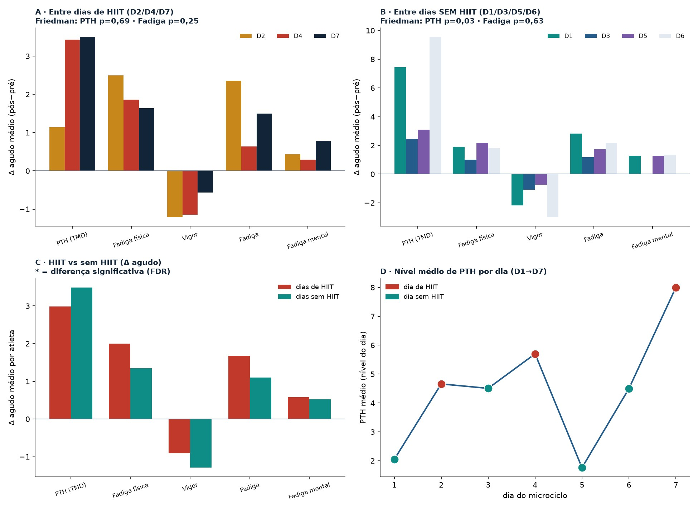
Comparação entre os dias. A: entre dias de HIIT (equivalentes); B: entre dias sem HIIT (só o PTH difere); C: HIIT vs sem (salto agudo semelhante); D: nível de PTH por dia D1→D7 (pico no D7).
7 · CONFIRMAÇÃO MULTIVARIADA E BAYESIANA

Quão forte é a evidência?
O teste de Hotelling T² confirma o efeito multivariado concentrado no eixo vigor+fadiga (F(2,25)=5,59; p=0,010); as seis subescalas juntas ficam no limiar (F(6,21)=2,52; p=0,054). O fechamento bayesiano (fator de Bayes JZS exato) quantifica tanto os efeitos quanto a ausência deles: evidência extrema para a fadiga física (BF₁₀≈2444) e evidência positiva de equivalência para a confusão (BF₁₀≈0,23).
Desfecho | t | BF₁₀
Fadiga física | +5.52 | 2444
PTH | +3.52 | 22.43
Fadiga | +3.21 | 11.31
Vigor | -2.89 | 5.87
Fadiga mental | +2.29 | 1.85
Tensão | +2.19 | 1.56
Depressão | +1.88 | 0.94
Raiva | +1.06 | 0.34
Confusão | -0.51 | 0.23

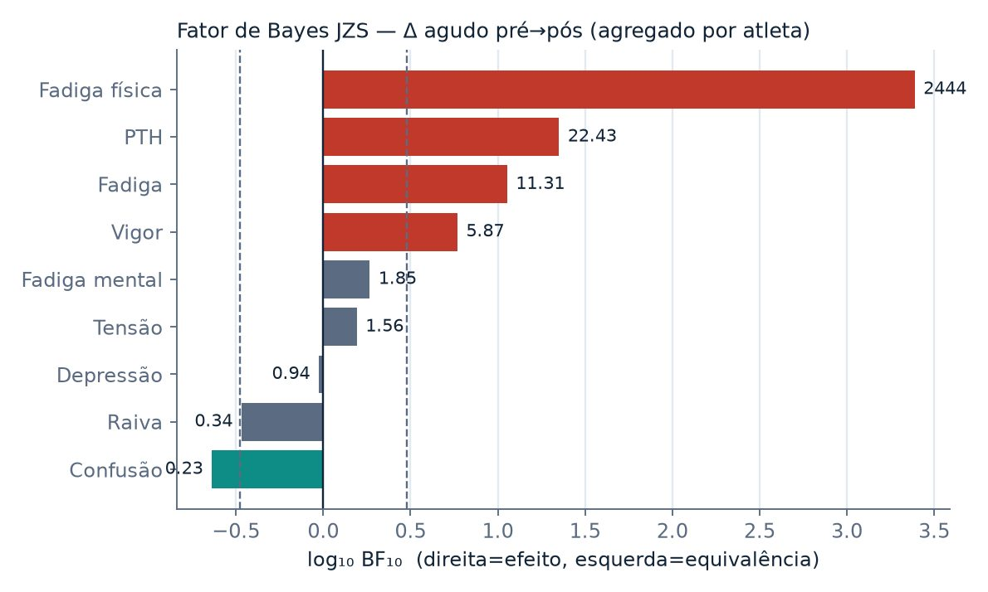
Fator de Bayes JZS — Δ agudo por desfecho (escala log; direita = efeito, esquerda = equivalência).
MODELO TEÓRICO · FRAMEWORK

Modelo matemático, R², erro-padrão, bayesiano e multivariada
A resposta de humor é formalizada como um balanço fitness–fadiga (Banister) — State(t)=p₀+k₁·g(t)−k₂·h(t) — cuja forma estimável, com o atleta como unidade, é o modelo misto Yᵢⱼₜ = β₀ + β₁·Pós + β₂·Dia + β₃·HIIT + uᵢ + εᵢⱼₜ (uᵢ~N(0,τ²), ε~N(0,σ²); ICC=τ²/(τ²+σ²)). O framework abaixo liga o modelo teórico às três vias de estimação.
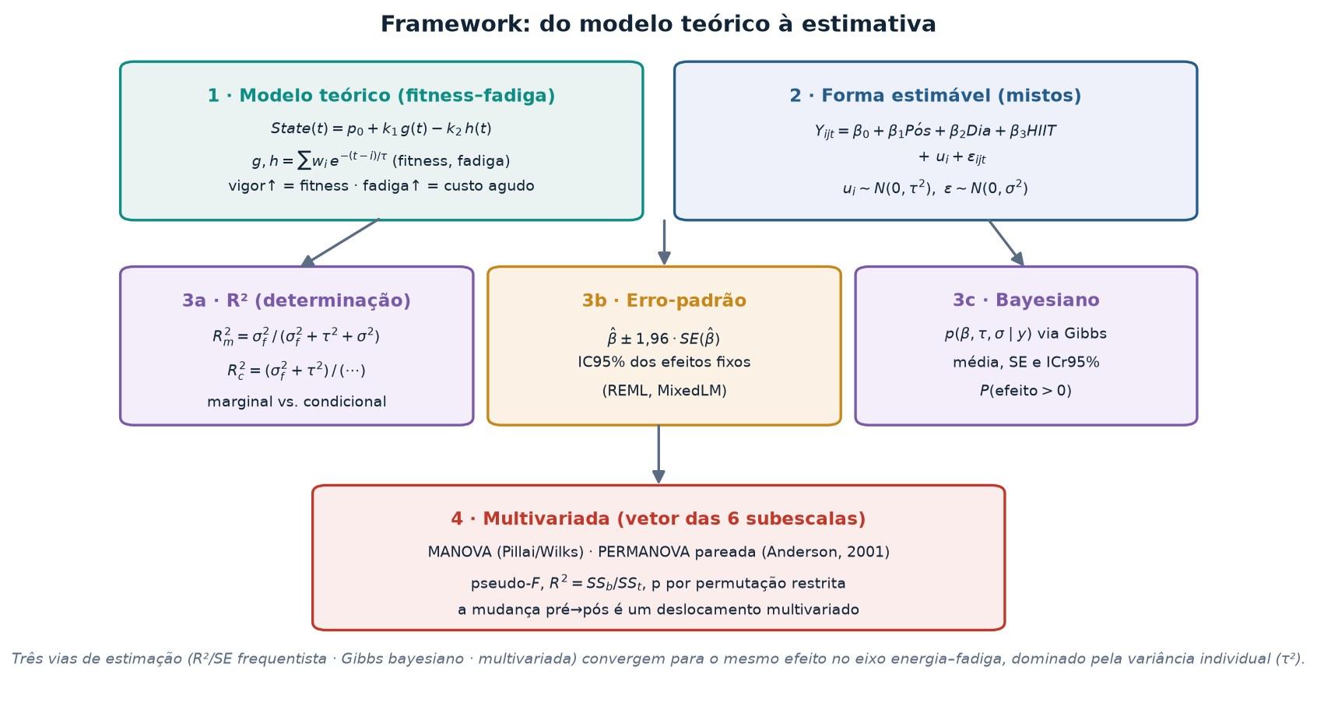
Framework. Do modelo teórico (fitness–fadiga) à forma estimável (mistos) e às três vias: R²/erro-padrão (frequentista), Gibbs (bayesiano) e multivariada (MANOVA/PERMANOVA).
O coeficiente de determinação de Nakagawa & Schielzeth separa a explicação dos efeitos fixos (marginal) da explicação total com o indivíduo (condicional). O R² marginal é pequeno (0,06–0,21) mas o condicional chega a 0,58–0,63: a maior parte da variância explicável é individual (ICC 0,47–0,60). Os erros-padrão determinam bem os efeitos do Pós e do HIIT.
Desfecho | R² marginal | R² condicional | ICC | β(Pós) | SE
PTH (TMD) | 0,058 | 0,616 | 0,59 | +3,47 | 0,76
Fadiga física | 0,212 | 0,584 | 0,47 | +1,65 | 0,20
Vigor | 0,063 | 0,594 | 0,57 | -1,09 | 0,26
Fadiga | 0,079 | 0,631 | 0,60 | +1,50 | 0,30

A estimação bayesiana (amostrador de Gibbs, modelo hierárquico conjugado) coincide com a frequentista — para o PTH, posterior β = 3,48 com ICr95% [1,98; 4,99] e P(efeito>0)=1,00 — e a análise multivariada confirma o deslocamento pré→pós do vetor das seis subescalas: MANOVA (Pillai 0,057; p = 0,0156) e PERMANOVA pareada (Anderson, 2001; pseudo-F 10,93; R² 0,174; p = 0,0011) concordam. Três vias independentes, o mesmo efeito no eixo energia–fadiga.
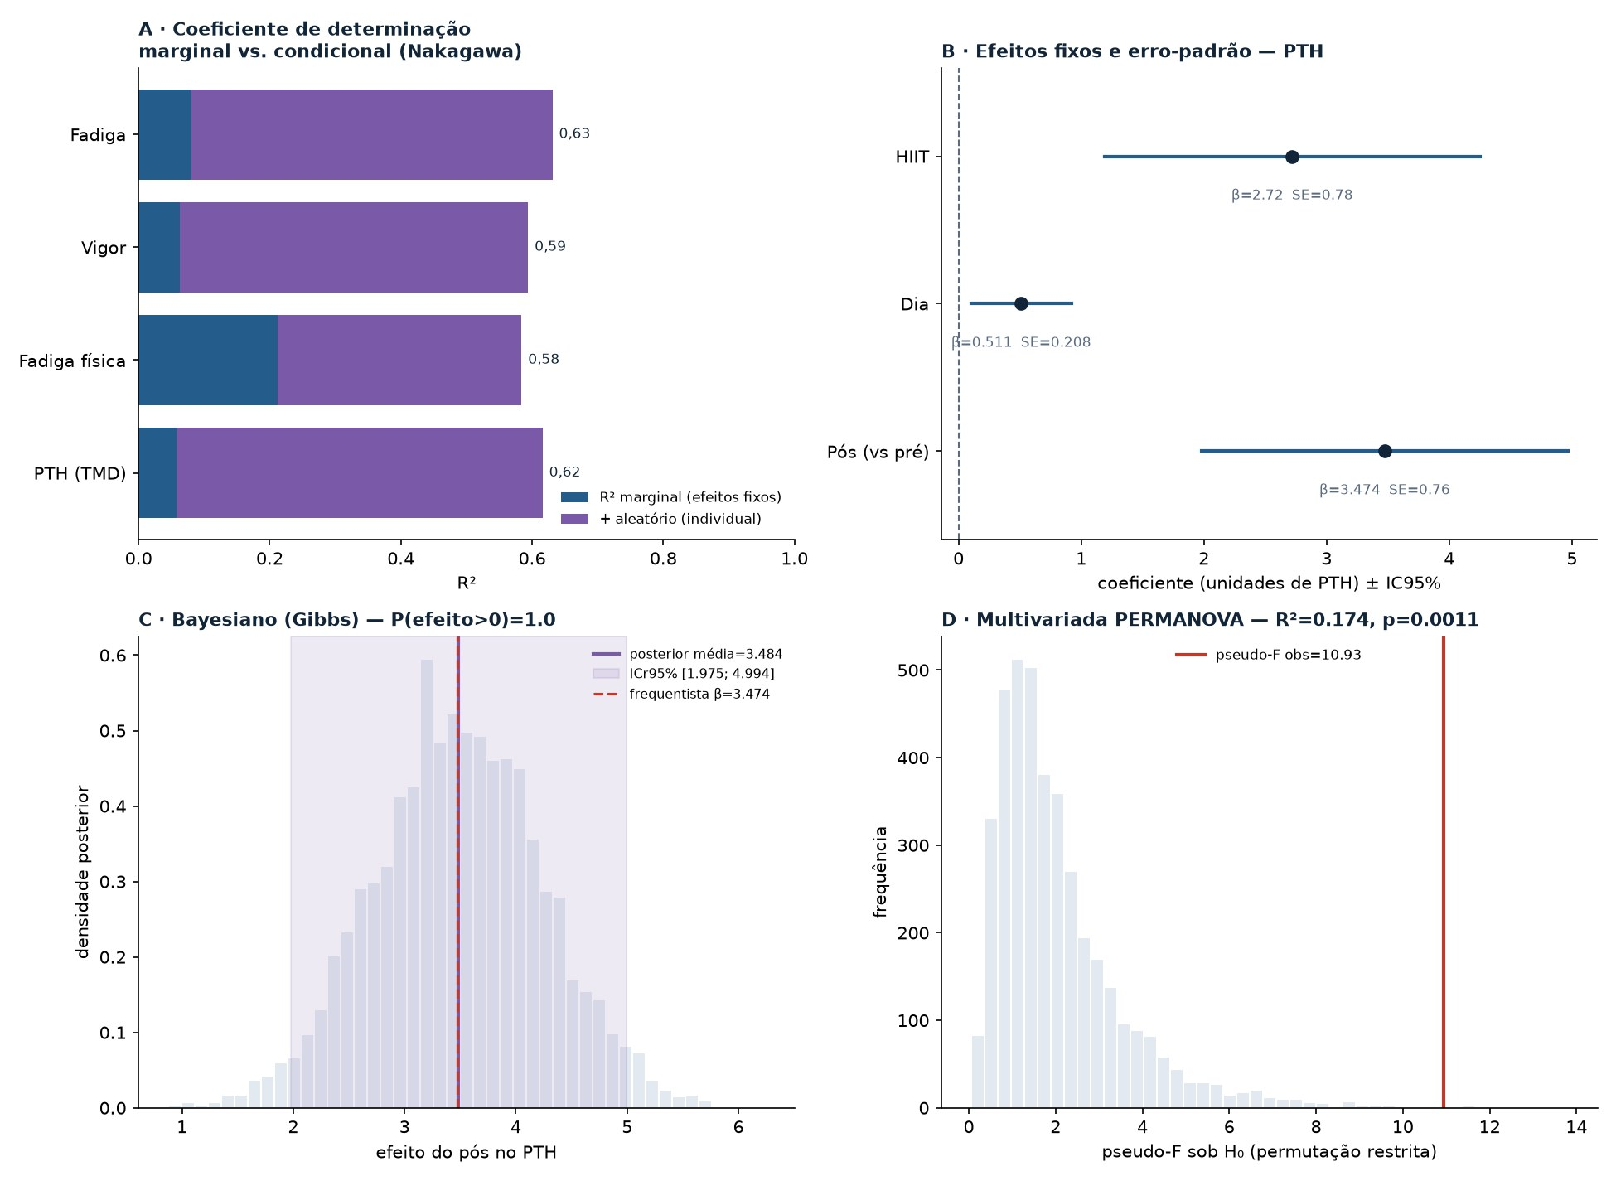
Modelo teórico — estimativas. A: R² marginal×condicional (Nakagawa); B: efeitos fixos ± erro-padrão (PTH); C: posterior bayesiano vs. frequentista; D: PERMANOVA (nula de permutação).
ROBUSTEZ · VERIFICAÇÕES AVANÇADAS

Resíduos, coeficientes, análise fatorial exploratória e concordância
Uma camada final de robustez fecha a modelagem e a psicometria. Os coeficientes dos modelos mistos (y ~ Pós + Dia + HIIT + (1|atleta), REML) trazem β, erro-padrão, z, p e IC95% para cada desfecho — o efeito do pós é positivo e significativo no eixo energético e negativo para o vigor, com o HIIT elevando o nível do dia.
Desfecho | Termo | β | EP | z | p | IC95%
PTH (TMD) | Intercepto | +1,34 | 1,60 | 0,84 | 0,401 | [-1,79; 4,48]
PTH (TMD) | Pós | +3,47 | 0,76 | 4,57 | <0,001 | [1,98; 4,96]
PTH (TMD) | Dia | +0,51 | 0,21 | 2,46 | 0,014 | [0,10; 0,92]
PTH (TMD) | HIIT | +2,72 | 0,78 | 3,49 | <0,001 | [1,19; 4,25]
Fadiga física | Intercepto | +4,71 | 0,35 | 13,63 | <0,001 | [4,03; 5,39]
Fadiga física | Pós | +1,65 | 0,20 | 8,31 | <0,001 | [1,26; 2,04]
Fadiga física | Dia | +0,37 | 0,05 | 6,91 | <0,001 | [0,27; 0,48]
Fadiga física | HIIT | +0,77 | 0,20 | 3,76 | <0,001 | [0,37; 1,17]
Fadiga | Intercepto | +4,07 | 0,64 | 6,36 | <0,001 | [2,81; 5,32]
Fadiga | Pós | +1,50 | 0,30 | 4,98 | <0,001 | [0,91; 2,09]
Fadiga | Dia | +0,36 | 0,08 | 4,44 | <0,001 | [0,20; 0,53]
Fadiga | HIIT | +0,98 | 0,31 | 3,19 | 0,001 | [0,38; 1,59]
Vigor | Intercepto | +6,44 | 0,52 | 12,31 | <0,001 | [5,41; 7,46]
Vigor | Pós | -1,09 | 0,26 | -4,20 | <0,001 | [-1,60; -0,58]
Vigor | Dia | -0,23 | 0,07 | -3,26 | 0,001 | [-0,37; -0,09]
Vigor | HIIT | -0,90 | 0,27 | -3,38 | <0,001 | [-1,42; -0,38]

O diagnóstico de resíduos condicionais (y − Xβ − u_atleta) valida os modelos: para a fadiga física os resíduos são aproximadamente normais e sem heterocedasticidade forte; o PTH — assimétrico e com piso/limite — mostra resíduos não-normais e heterocedásticos, o que recomenda cautela e sustenta o uso paralelo de testes não-paramétricos e permutacionais. O ICC (0,47–0,60) confirma a forte componente entre atletas.
Desfecho | ICC | Shapiro p | Resíduos normais? | Hetero p | Homocedástico?
PTH (TMD) | 0,59 | <0,001 | não | <0,001 | não
Fadiga física | 0,47 | 0,256 | sim | 0,012 | não
Fadiga | 0,60 | 0,172 | sim | 0,010 | não
Vigor | 0,57 | 0,992 | sim | 0,204 | sim

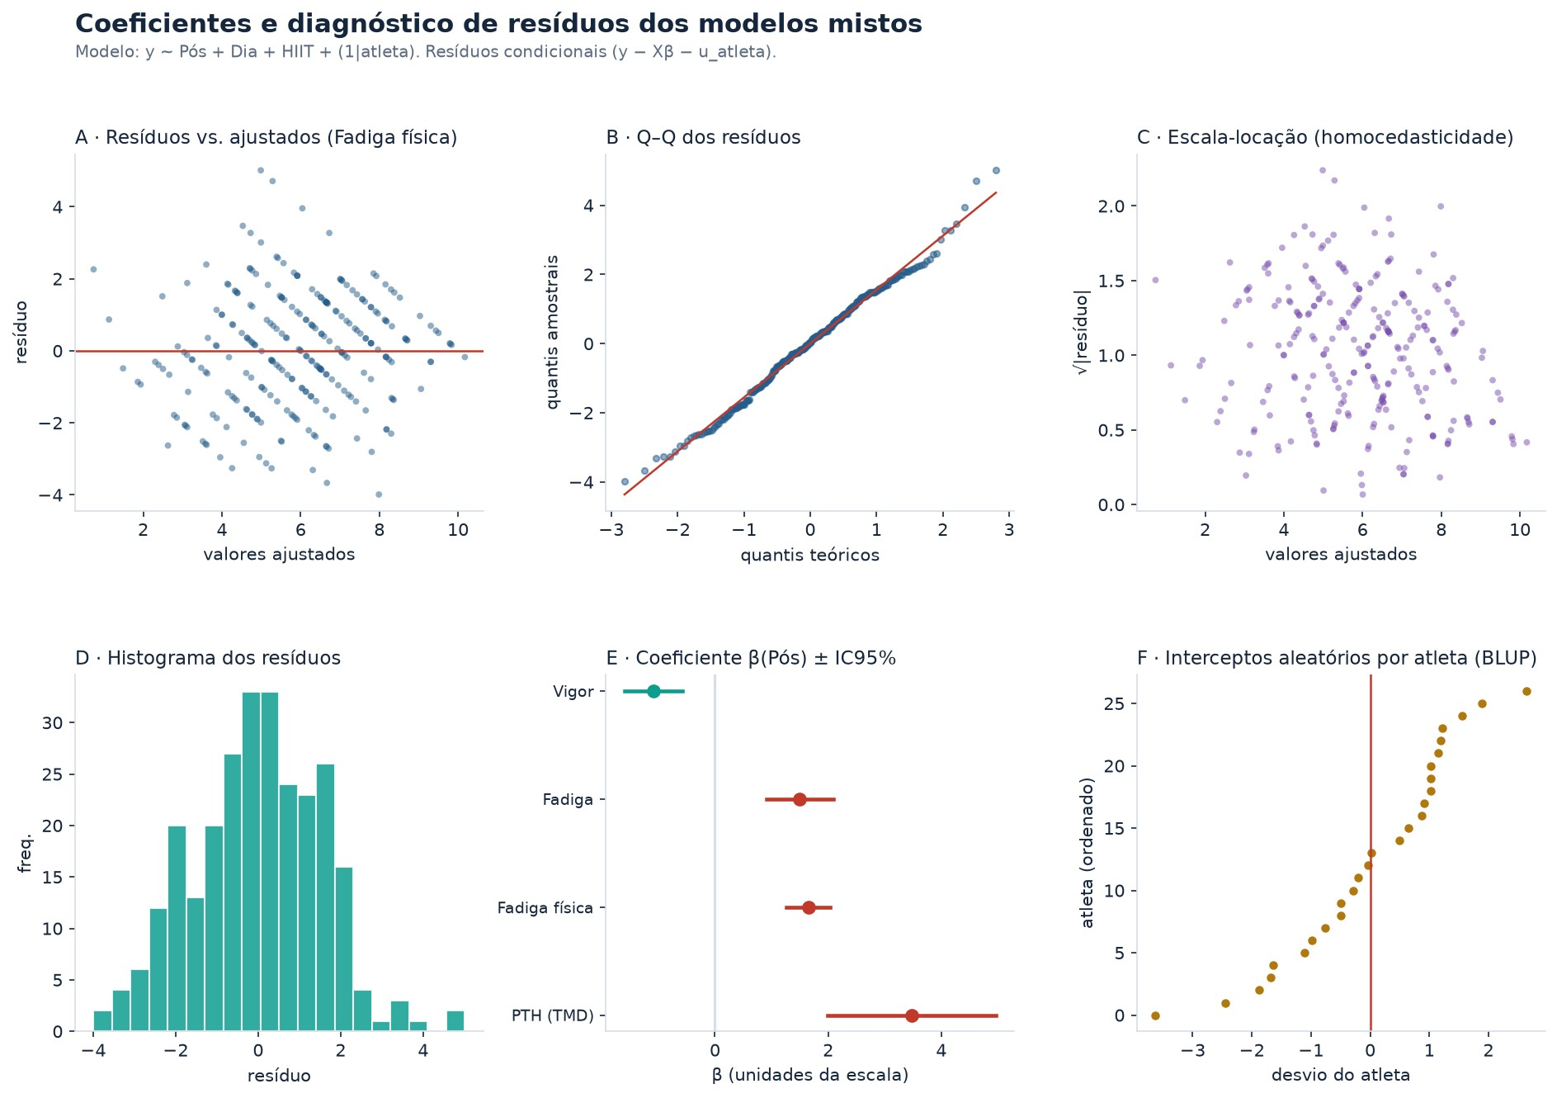
Coeficientes e resíduos. A: resíduos vs. ajustados; B: Q–Q; C: escala–locação (homocedasticidade); D: histograma; E: coeficiente β(Pós) ± IC95% por desfecho; F: interceptos aleatórios por atleta (BLUPs).
Na psicometria robusta, cada subescala é avaliada por α de Cronbach, α ordinal (Spearman), ω de McDonald, variância média extraída (AVE) e confiabilidade composta (CR). Raiva, depressão e fadiga têm AVE ≥ 0,50 e CR ≥ 0,80 (validade convergente sólida); vigor no limiar; tensão e confusão ficam abaixo (efeito piso), coerente com todo o restante.
Subescala | α | α ordinal | ω | AVE | CR | item-total
Tensão | 0,43 | 0,49 | 0,47 | 0,24 | 0,47 | 0,28
Depressão | 0,85 | 0,77 | 0,87 | 0,63 | 0,87 | 0,72
Raiva | 0,87 | 0,86 | 0,87 | 0,63 | 0,87 | 0,72
Vigor | 0,68 | 0,70 | 0,77 | 0,51 | 0,77 | 0,50
Fadiga | 0,80 | 0,76 | 0,82 | 0,57 | 0,82 | 0,62
Confusão | 0,65 | 0,66 | 0,68 | 0,38 | 0,68 | 0,46

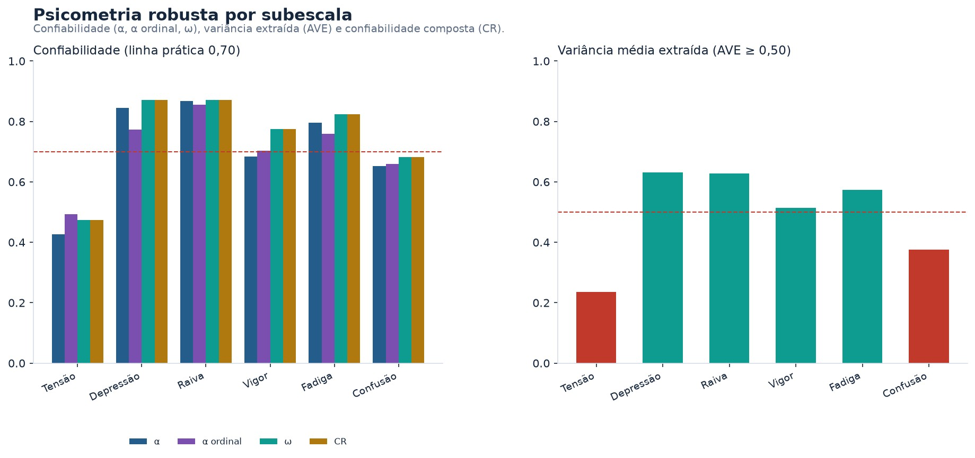
Psicometria robusta. Confiabilidade (α, α ordinal, ω, CR) por subescala (linha prática 0,70) e variância média extraída (AVE ≥ 0,50).
A análise fatorial exploratória (KMO 0,83; Bartlett p <0,001) confirma a estrutura: por Kaiser retêm-se 7 fatores e pela análise paralela de Horn 5, com a solução de seis fatores (promax) explicando 55,8% da variância. A matriz de cargas mostra estrutura simples — cada conjunto de quatro itens carrega no seu fator —, corroborando o modelo teórico do BRUMS.
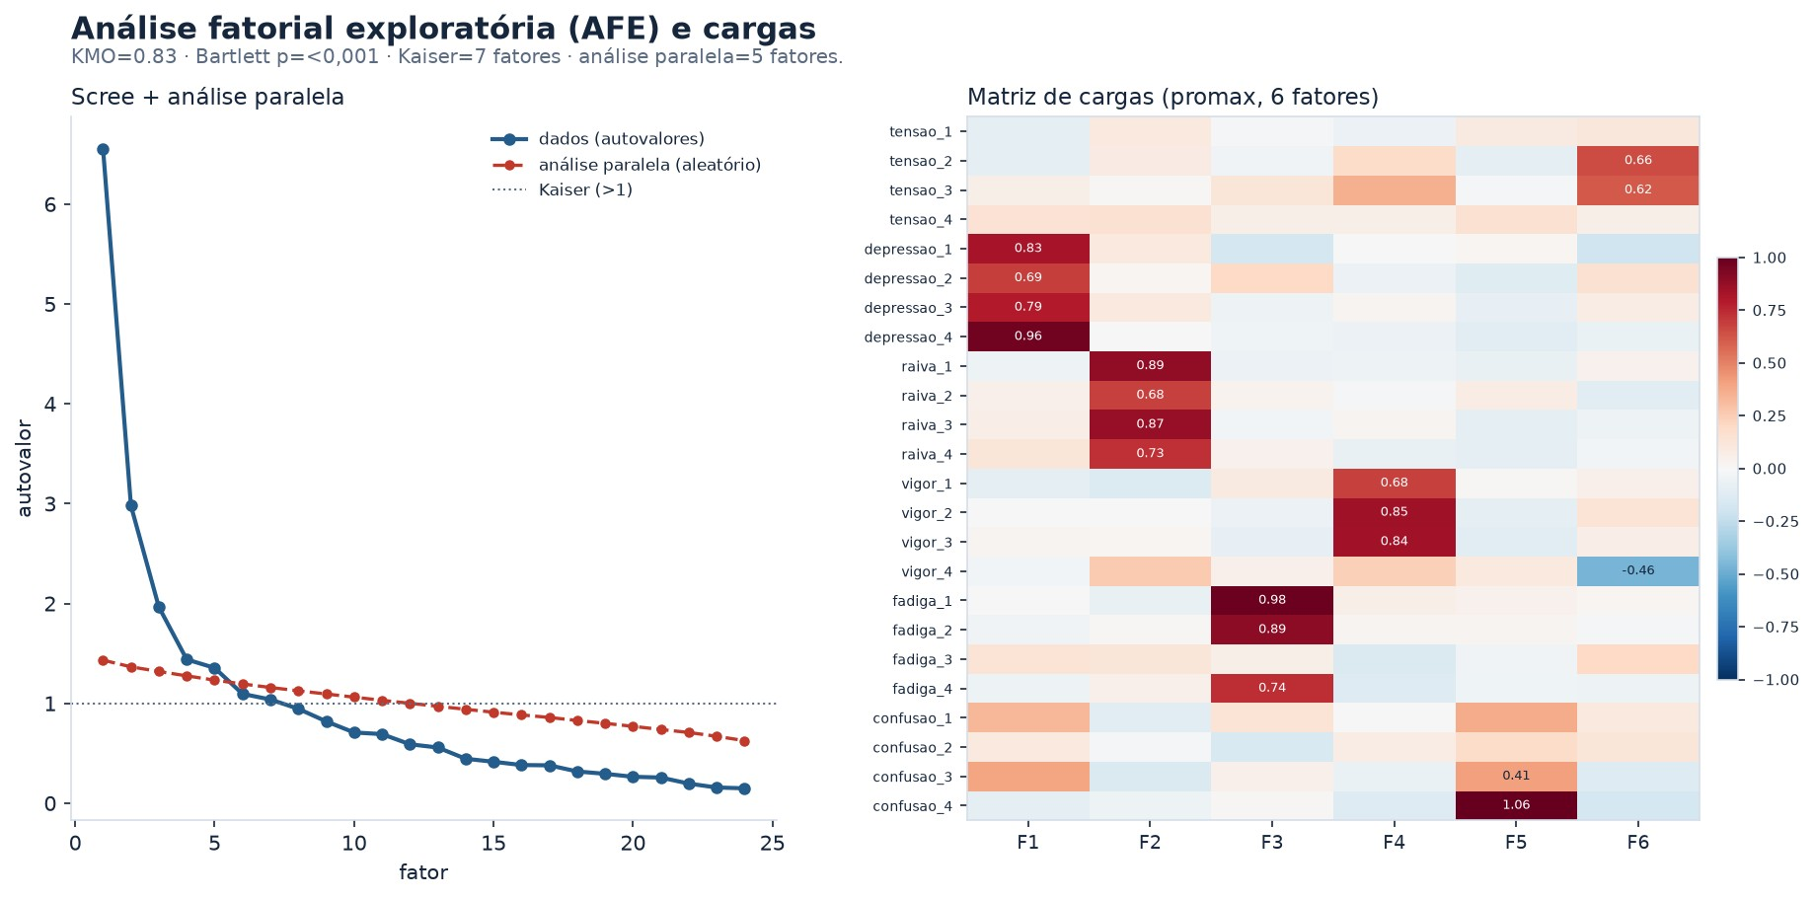
AFE e cargas. Esquerda: scree + análise paralela (Horn) e critério de Kaiser; direita: matriz de cargas rotacionada (promax, 6 fatores) — estrutura simples por subescala.
Por fim, a concordância de Bland–Altman entre instrumentos do mesmo construto (reescalados a % do máximo, com limites cientes de medidas repetidas) mostra que eles correlacionam mas não são intercambiáveis: há viés sistemático e limites de concordância largos — convergência de construto, não equivalência de valor absoluto.
Par de instrumentos | n | r | viés (%) | LoA95% (%)
Fadiga física (externa) × Fadiga (BRUMS) | 456 | 0,67 | 25,9 | [-86,7; 138,5]
Estado físico (externo) × Vigor (BRUMS) | 456 | 0,54 | 10,2 | [-97,1; 117,5]

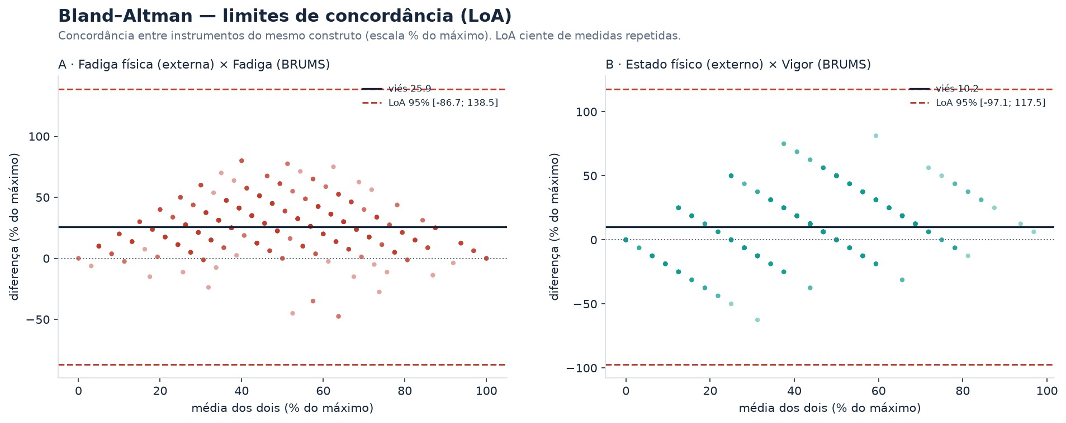
Bland–Altman. Diferença vs. média (% do máximo) com viés e limites de concordância de 95% cientes de medidas repetidas, para pares de instrumentos do mesmo construto.
Por fim, a invariância de medida pré→pós foi testada por AFC multigrupo (semopy) nos quatro fatores confiáveis (tensão e confusão excluídas por variância degenerada). A estrutura configural ajusta-se de forma equivalente nos dois momentos (CFI pré 0,92 / pós 0,91); a invariância métrica é sustentada pela congruência das cargas (Tucker φ global 0,992 ≥ 0,95; por fator Depressão 0,997, Raiva 0,997, Vigor 0,980, Fadiga 0,990), enquanto o teste ΔCFI estrito — com o grupo pós usando as cargas fixadas na solução do pré, mais conservador que o modelo métrico conjunto — fica em -0,030 (limiar −0,01), indicando apenas um pequeno custo de ajuste. Em conjunto, a mudança pré→pós observada é de estado, não um artefato do instrumento — o mesmo veredito da congruência de Tucker do módulo de confiabilidade.
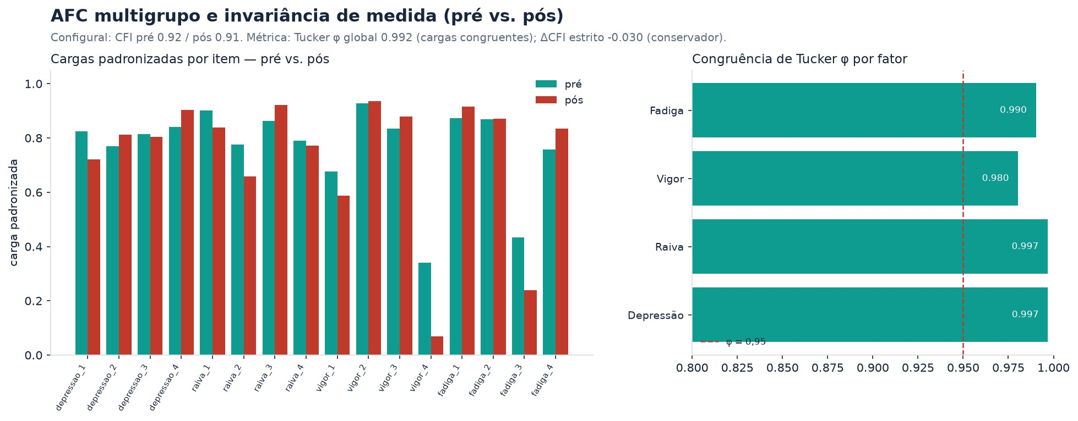
AFC multigrupo e invariância (pré vs. pós). Esquerda: cargas padronizadas por item nos dois momentos; direita: congruência de Tucker φ por fator (linha 0,95).
Um modelo métrico conjunto (cargas comuns estimadas em conjunto a partir dos dados centrados no grupo, e não fixadas ao pré) confirma a invariância métrica de forma menos conservadora: ΔCFI -0,004 e ΔRMSEA -0,003 — bem dentro dos limiares. A invariância escalar foi avaliada decompondo as diferenças de intercepto Δτ = τ_pós − τ_pré em um único deslocamento da média latente por fator (Δτ ≈ λ·Δκ): o viés residual de intercepto é pequeno (RMS 0,135, escala de item 0–4), indicando invariância escalar aproximada. O deslocamento da média latente κ recai exatamente sobre o eixo energético — fadiga +0,56 e vigor -0,26 —, ou seja, a mudança pré→pós é um deslocamento verdadeiro do traço, não viés de item; o maior resíduo aparece na fadiga, puxado pelo item "Sonolento" (que já se mostrou na contramão).
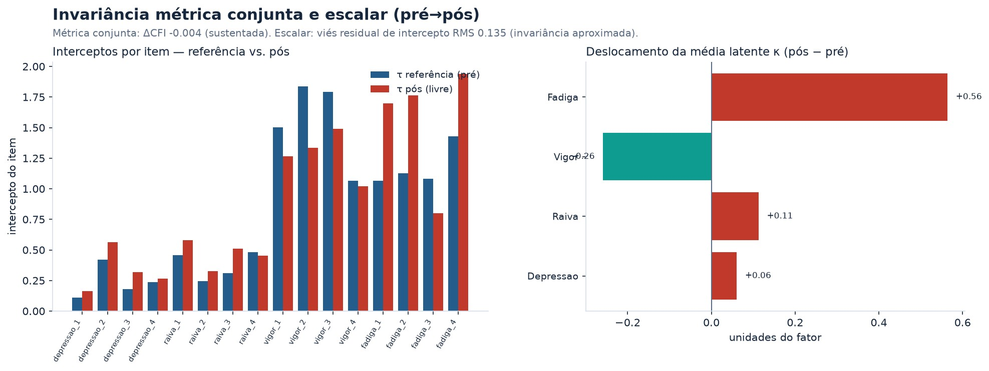
Invariância escalar. Esquerda: interceptos por item (referência pré vs. pós); direita: deslocamento da média latente κ por fator (pós − pré) — concentrado em fadiga (↑) e vigor (↓).
Fechando a hierarquia, testou-se a invariância estrita (residual) — fixando, além das cargas, também as variâncias de erro (θ) iguais entre os dois momentos. Como esperado no nível mais restritivo, o ajuste cede um pouco (CFI 0,913 → 0,898; ΔCFI -0,015, ΔRMSEA +0,001), ficando no limite do critério ΔCFI ≤ −0,01: a maior parte das variâncias específicas é estável, mas não perfeitamente idêntica pré→pós. O diagnóstico por item localiza a origem da não-invariância: os maiores desvios concentram-se em fadiga_3 e vigor_4 — o item "Sonolento" (fadiga_3), que carrega o maior resíduo de intercepto e já vinha na contramão do fator, e a incongruência de carga do vigor_4. A invariância parcial, liberando esses dois itens, reduz o viés residual de intercepto de RMS 0,135 para 0,064 (escala de item 0–4): com esses dois parâmetros livres, a equivalência de medida se restabelece e o deslocamento latente pré→pós no eixo energético permanece interpretável como mudança verdadeira de estado. Ou seja, a leve quebra de invariância é local e identificada, não uma falha global do instrumento.
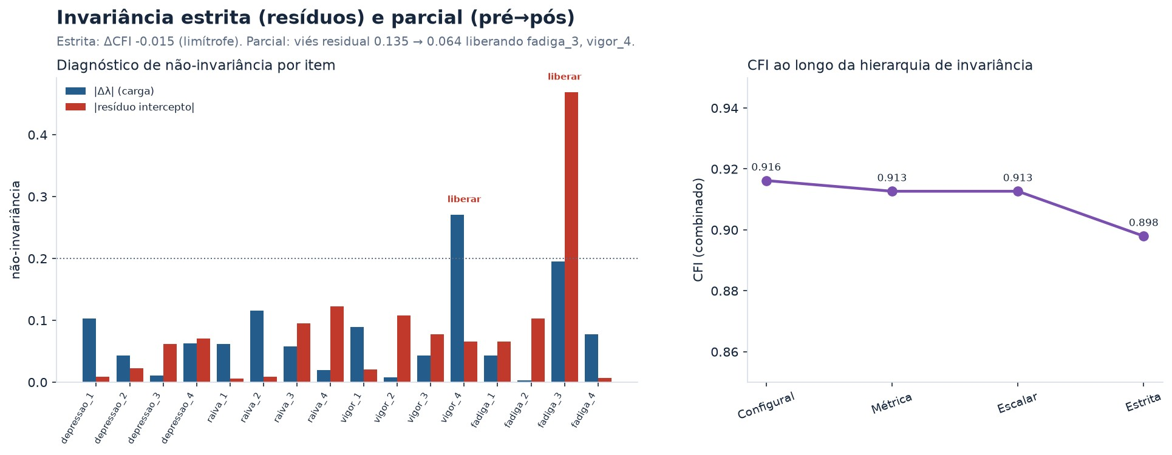
Invariância estrita e parcial. Esquerda: não-invariância por item (|Δλ| de carga e |resíduo de intercepto|; linha de alerta 0,20) — os itens marcados "liberar" são a fonte; direita: CFI combinado ao longo da hierarquia configural → métrica → escalar → estrita.
8 · CAPACIDADE DIAGNÓSTICA

Curvas ROC — o que cada variável separa
Além do tamanho do efeito, quão bem cada variável discrimina estados? Para separar o pós do pré-treino, só a fadiga física alcança AUC moderada (0,70); PTH e fadiga ficam ~0,61 e as demais próximas de 0,5. Para separar um dia de HIIT de um dia sem HIIT, todas as AUC ficam entre 0,52 e 0,58 — o humor medido num único dia classifica mal o tipo de treino, porque a variabilidade individual domina. AUC com IC95% por bootstrap agrupado por atleta.
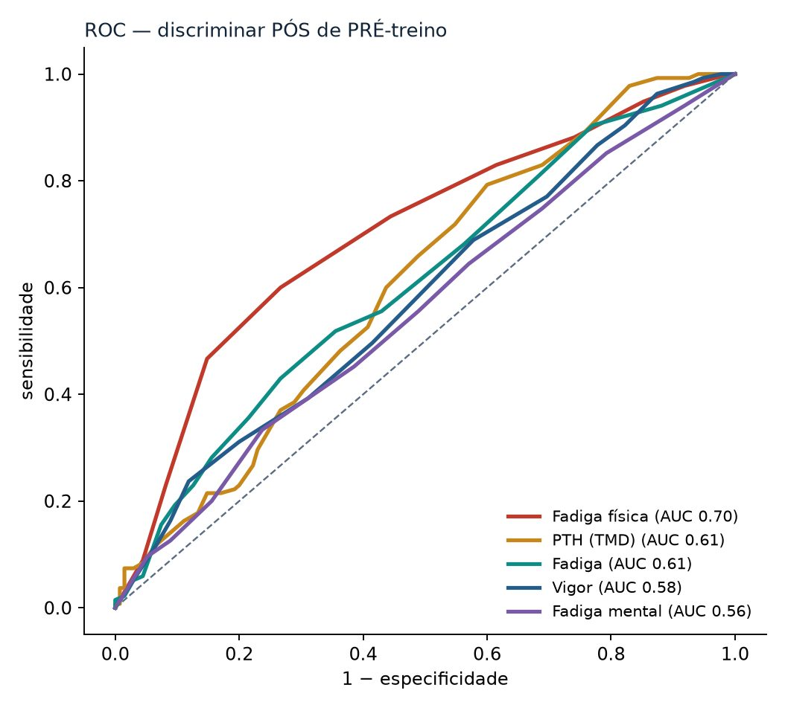
ROC pré vs pós. Fadiga física AUC 0,70 — marcador sentinela do estado agudo.
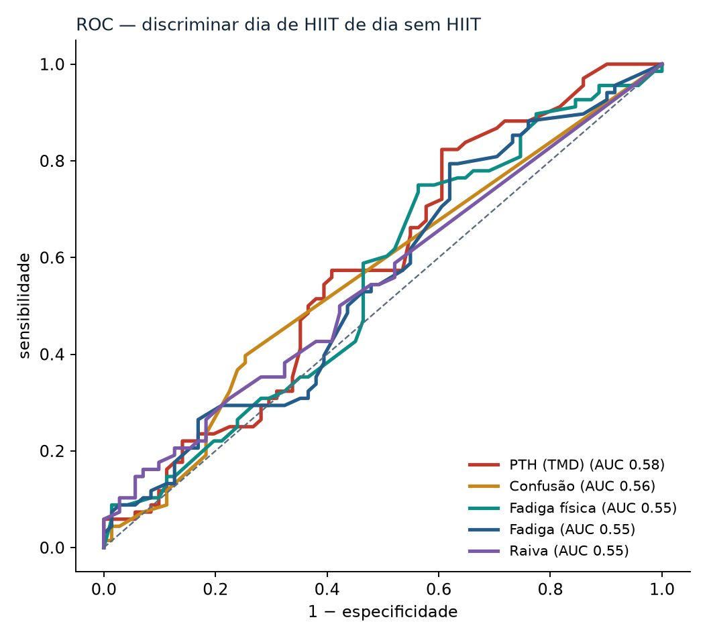
ROC HIIT vs sem. Discriminação fraca (AUC ≤ 0,58) no nível do dia.
A leitura prática reforça a recomendação do estudo: monitorar por tendência, com a fadiga física como sentinela e uma linha de base individual — não classificar um dia isolado por um escore de humor.
VALIDAÇÃO · FORA DA AMOSTRA

Análise preditiva: prever o estado pós-treino
Todas as análises anteriores são in-sample. Aqui a avaliação é fora da amostra, com validação leave-one-athlete-out (27 dobras; o modelo nunca vê o atleta que prevê) sobre 135 pares pré→pós — mede a generalização real para um atleta novo. Comparam-se conjuntos de preditores aninhados; o R² é calculado sobre as predições fora-da-dobra acumuladas.
Alvo | Preditores | R² (fora-da-dobra) | RMSE | Modelo
PTH (TMD) | Média global | -0,072 | 10,78 | média
PTH (TMD) | Baseline (pré) | +0,369 | 8,27 | Ridge
PTH (TMD) | Baseline + contexto | +0,356 | 8,36 | Ridge
PTH (TMD) | Perfil pré completo | +0,381 | 8,19 | Ridge
Fadiga física | Média global | -0,044 | 2,31 | média
Fadiga física | Baseline (pré) | +0,265 | 1,94 | Ridge
Fadiga física | Baseline + contexto | +0,285 | 1,92 | Ridge
Fadiga física | Perfil pré completo | +0,220 | 2,00 | RandomForest
Vigor | Média global | -0,063 | 3,23 | média
Vigor | Baseline (pré) | +0,364 | 2,50 | Ridge
Vigor | Baseline + contexto | +0,349 | 2,53 | Ridge
Vigor | Perfil pré completo | +0,294 | 2,63 | Ridge

O estado pós é modestamente previsível (R² ≈ 0,3–0,4) e o sinal vem quase inteiramente da linha de base do próprio atleta: acrescentar o contexto da sessão (HIIT, dia) ao baseline muda o R² em ≈ 0 (Δ PTH -0,013; fadiga física 0,02; vigor -0,015). É a confirmação preditiva do desacoplamento carga↔humor — saber que o dia teve HIIT não ajuda a prever o humor pós além do que o estado pré do atleta já diz. Para classificar o "dia perturbado" (fadiga física pós ≥ 7), o perfil de humor pré alcança AUC 0,705 (contra 0,661 do baseline simples), com Fadiga, EstFis, FadMen, Tensão entre os principais preditores e o HIIT entre os de menor importância.
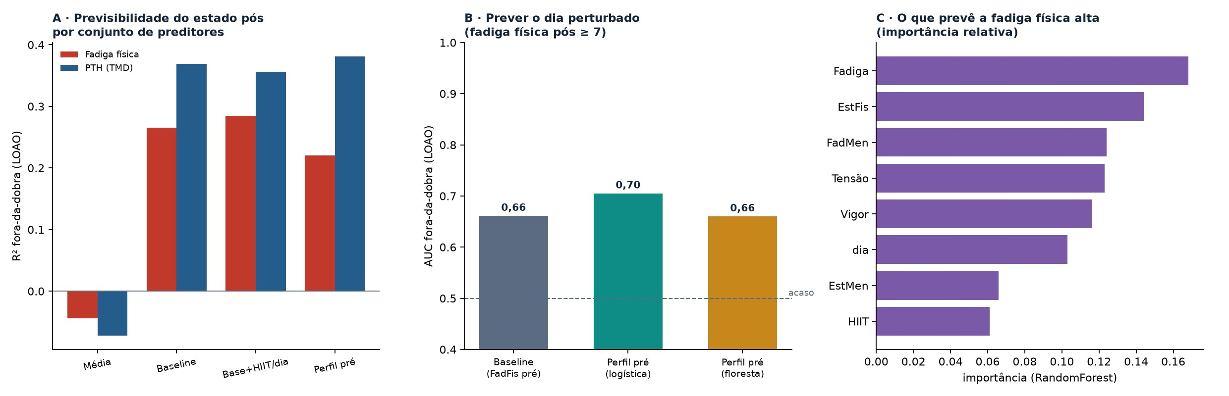
Análise preditiva. A: R² fora-da-dobra por conjunto de preditores; B: AUC do dia perturbado; C: importância das variáveis (HIIT é a menor).
DIAGNÓSTICO · DERIVADAS

Curva ROC das derivadas: a taxa de variação diagnostica menos que o nível
Complementando a análise ROC sobre os níveis, testou-se a derivada aguda (Δ = pós − pré, por atleta-dia) como escore para separar dia de HIIT (2/4/7) de dia sem HIIT (1/3/5/6) — 135 pares, IC95% por bootstrap agrupado por atleta. A derivada é um diagnóstico fraco (a melhor é a fadiga física, AUC 0,59; as demais próximas do acaso) e não supera o nível: para o PTH, o nível do dia discrimina bem melhor (0,60) do que a sua derivada (0,50).
Variável | AUC derivada | IC95% (deriv.) | AUC nível | Ganho
Fadiga física | 0,59 | [0,51; 0,67] | 0,58 | +0,01
Fadiga | 0,55 | [0,50; 0,64] | 0,57 | -0,02
Vigor | 0,54 | [0,50; 0,63] | 0,58 | -0,04
Fadiga mental | 0,50 | [0,50; 0,60] | 0,52 | -0,02
PTH (TMD) | 0,50 | [0,50; 0,60] | 0,60 | -0,10

Confirma, por uma via diagnóstica, o que a interação Condição×Momento e a comparação entre dias já indicavam: o salto agudo (a derivada) é semelhante entre os tipos de dia — a assinatura do HIIT vive no nível diário e no acúmulo, não na velocidade de mudança pontual.
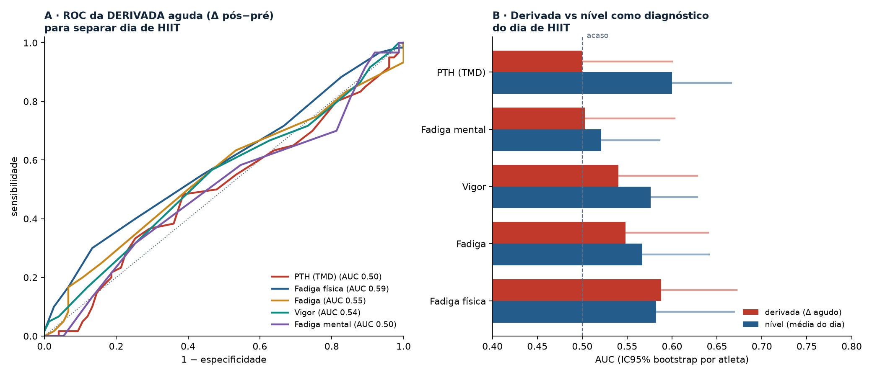
ROC das derivadas. A: curvas ROC da derivada aguda por variável; B: AUC da derivada vs. do nível, com IC95% por bootstrap agrupado por atleta.
DERIVADAS · VARIÁVEL E ATLETA

Velocidade de mudança: derivadas por variável e por atleta
Derivando a trajetória diária de cada variável (ajuste cúbico), a velocidade de acúmulo difere: o PTH acumula mais rápido (+0,53/dia), fadiga e fadiga física ~+0,4/dia, a fadiga mental é plana e o vigor cai (−0,28/dia).
Variável | Inclinação média/dia | f'(1) | f'(7) | Direção
PTH (TMD) | +0,53 | +4,83 | +6,07 | acumula
Fadiga física | +0,38 | +2,44 | +1,72 | acumula
Fadiga | +0,44 | +2,49 | +2,23 | acumula
Fadiga mental | +0,03 | +0,16 | +0,67 | estável
Vigor | -0,28 | -2,72 | -1,75 | cai

A derivada individual (inclinação dV/dia de cada atleta) revela a heterogeneidade: a fadiga física acumula em 92 % dos atletas com dispersão pequena (DP 0,40) — marcador consistente; o PTH acumula em apenas 58 % e com dispersão enorme (DP 1,45) — idiossincrático; o vigor cai na maioria (27 % com derivada positiva).
Variável | Inclinação média (dV/dia) | DP | % positivas
PTH (TMD) | +0,43 | 1,45 | 58%
Fadiga física | +0,42 | 0,40 | 92%
Fadiga | +0,29 | 0,57 | 77%
Fadiga mental | +0,04 | 0,49 | 69%
Vigor | -0,29 | 0,50 | 27%

No espaço das taxas de variação, isto reproduz a variância de inclinação aleatória do modelo de crescimento (≈ 1,13 para o PTH; ≈ 0,01 para a fadiga física) e reforça o monitoramento individualizado por tendência.
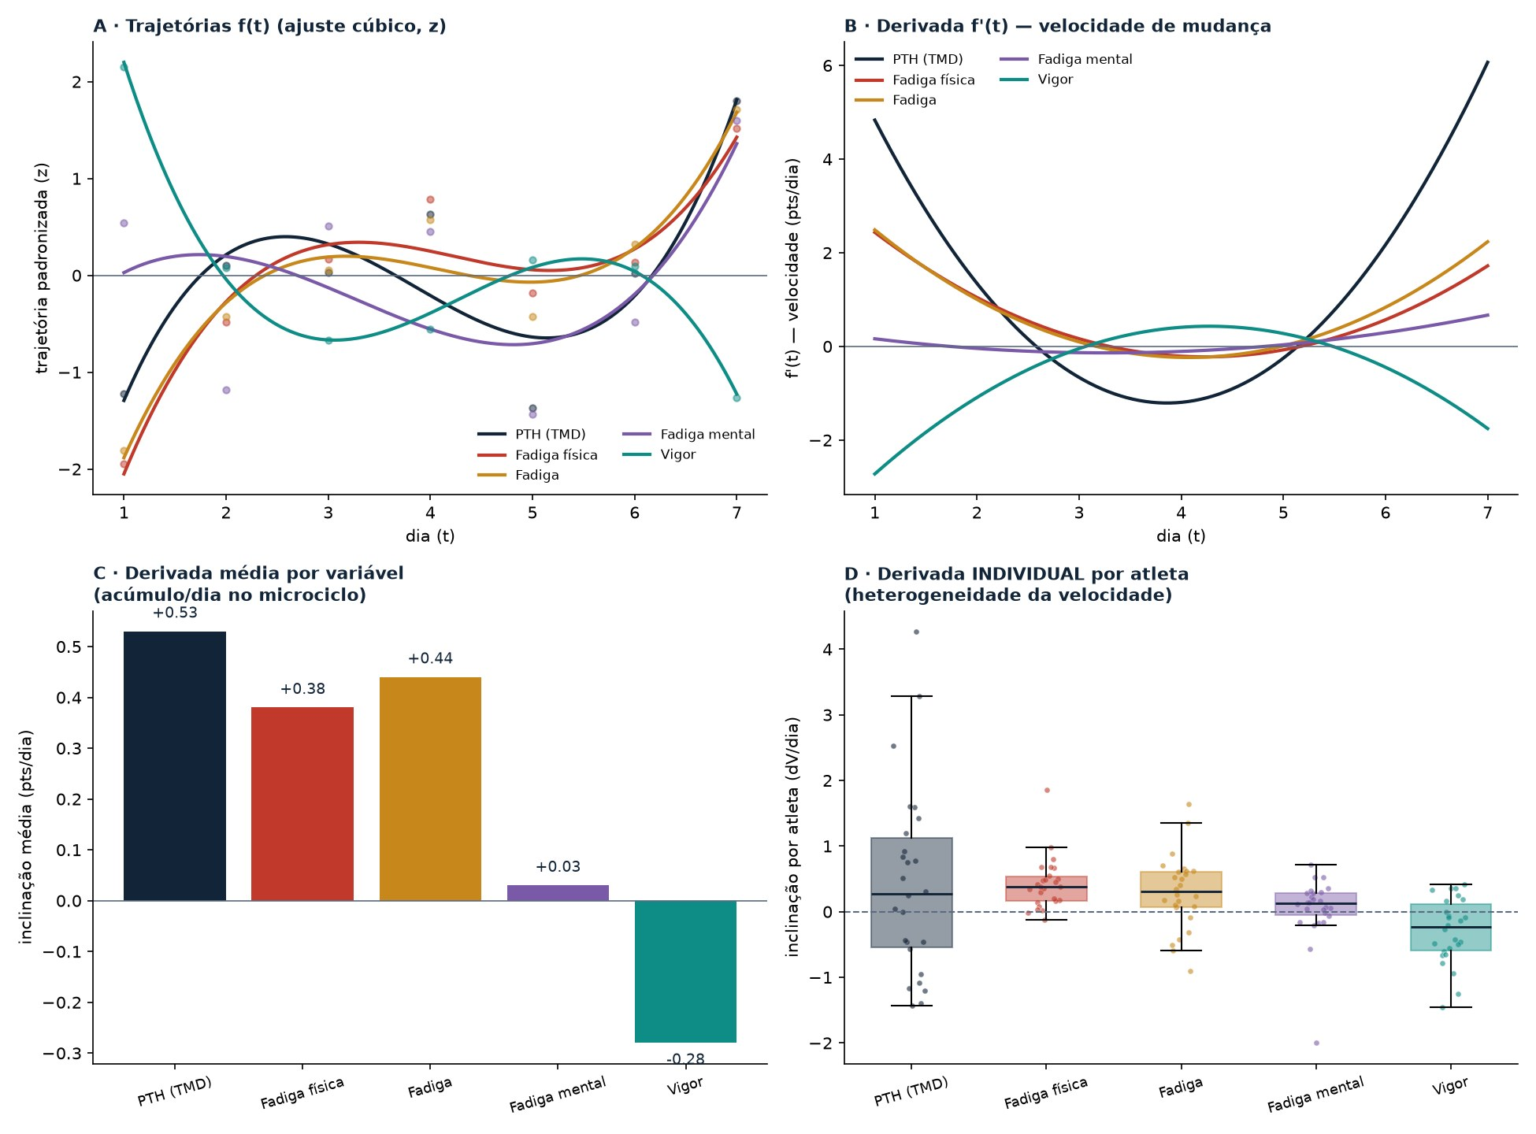
Derivadas por variável e por atleta. A: trajetórias (z); B: velocidades f′(t); C: derivada média por variável; D: derivada individual por atleta (heterogeneidade).
CÁLCULO · LIMITES E DERIVADAS

Limites e derivadas da trajetória de fadiga
Formalizando a trajetória de acúmulo com o cálculo, ajusta-se à fadiga física média diária um modelo saturante f(t)=L−(L−f₁)·e^(−k(t−1)) (L=6,78; k=0,76; R²=0,76). A derivada f′(t) é a velocidade de acúmulo por dia: em t=2, a razão incremental [f(t₀+h)−f(t₀)]/h converge para f′(2)=0,89 à medida que h→0 — a definição de derivada por limite, verificada numericamente. A derivada é positiva e decrescente (segunda derivada negativa): a fadiga acumula, mas cada vez mais devagar, saturando no limite lim(t→∞) f(t)=L≈6,78 — um estado estacionário do acúmulo.
No modelo teórico fitness–fadiga (State(t)=k₁·e^(−t/τ₁)−k₂·e^(−t/τ₂)), a derivada State′(t)=0 define o ponto crítico t*=2,69 — o nadir do estado (pico de fadiga aguda): antes dele o atleta ainda se recupera, depois relaxa de volta à linha de base (lim(t→∞) State(t)=0). É a leitura em cálculo das três âncoras: acúmulo real, saturação e retorno individual.
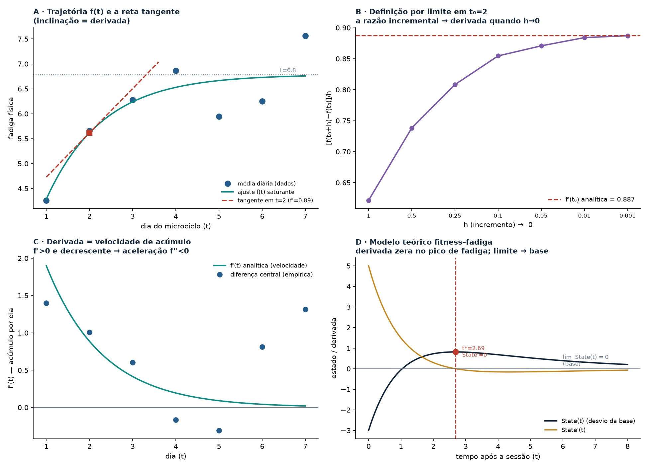
Limites e derivadas. A: trajetória f(t) e a reta tangente (inclinação = derivada) em t=2; B: definição por limite — a razão incremental → f′(t₀) quando h→0; C: derivada f′(t) (velocidade de acúmulo), positiva e decrescente; D: modelo teórico fitness–fadiga com derivada zero no pico de fadiga (t*) e limite → linha de base.
9 · SEGMENTAÇÃO

A resposta é individual
A tipologia por agrupamento separa 20 atletas resilientes, 6 perturbados e 1 extremo — a média esconde perfis opostos. A rede de correlações parciais entre subescalas mostra a depressão como nó de maior centralidade.
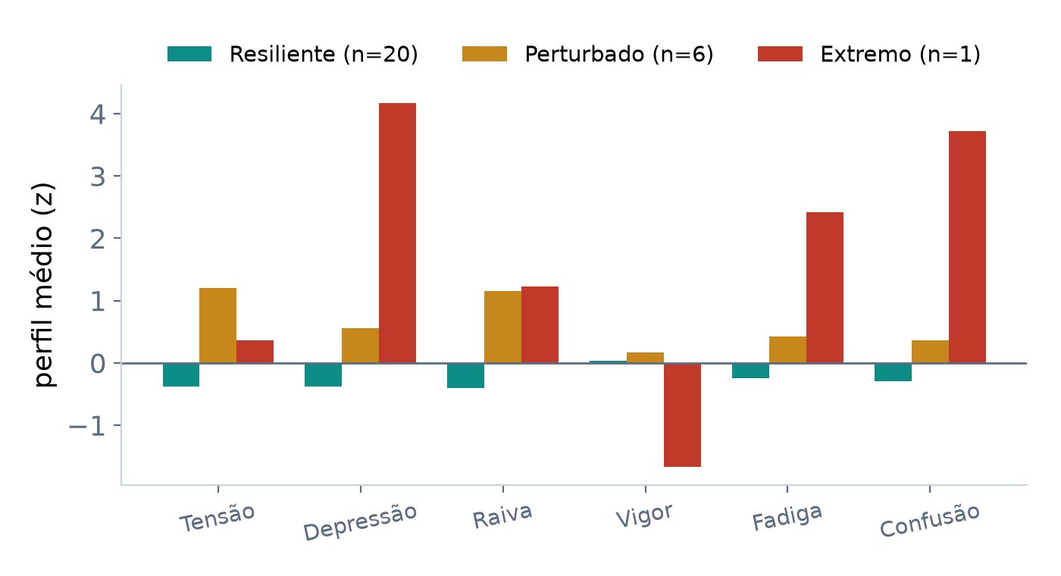
Tipologia — perfis médios (z) por grupo.
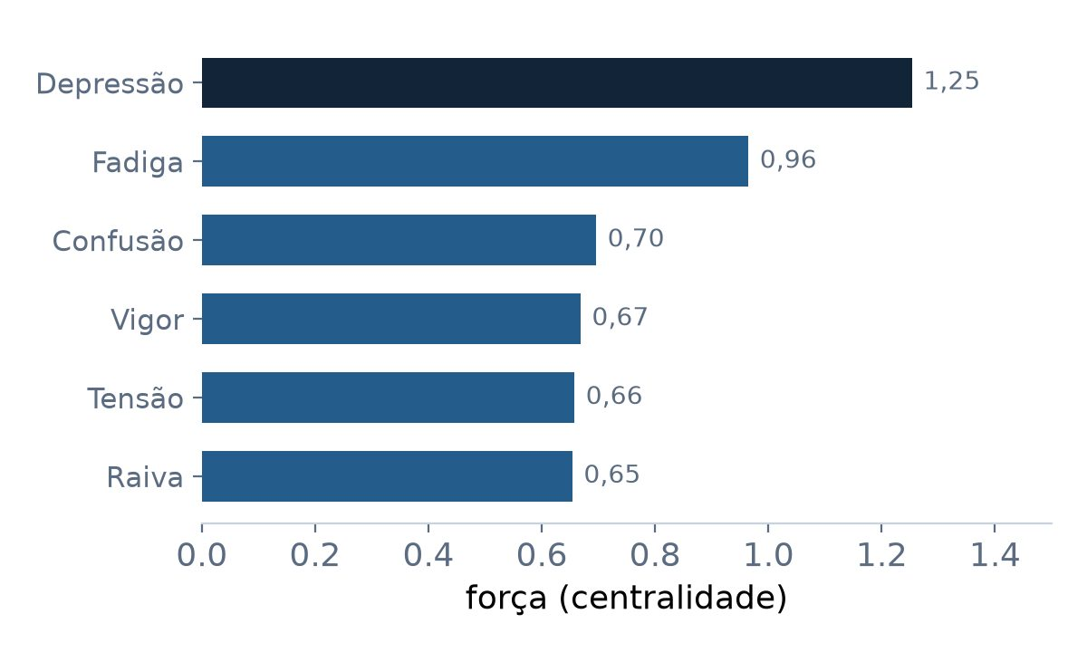
Rede de subescalas — centralidade.
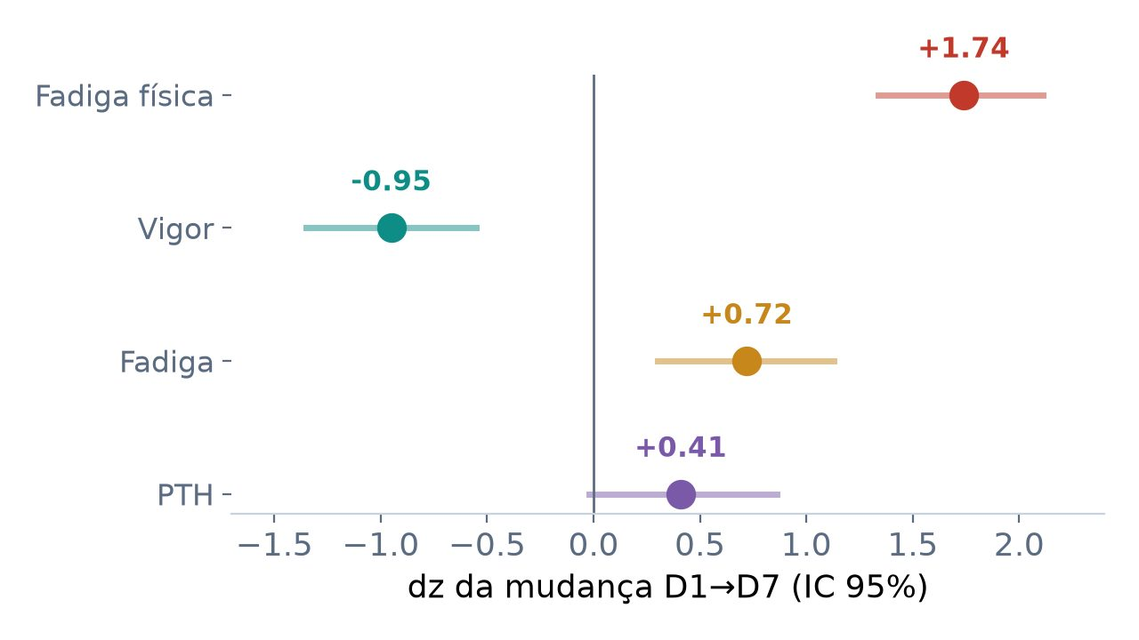
Mudança semanal D1→D7 com intervalos de confiança por bootstrap.
O agrupamento hierárquico (Ward, sobre os perfis-z das seis subescalas) cross-valida a tipologia por um segundo método: 21 resilientes, 5 perturbados e 1 extremo (A06, o primeiro a se separar). O clustermap mostra os perfis por atleta.
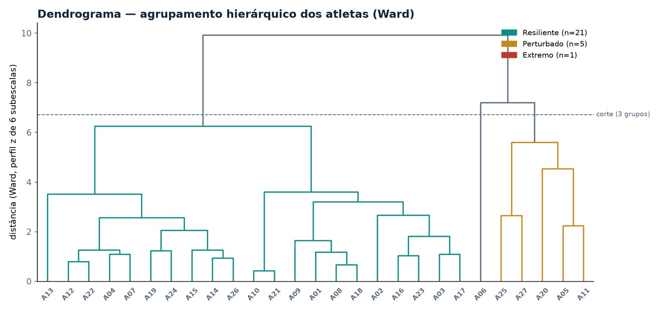
Dendrograma (Ward) dos 27 atletas — corte em 3 grupos.
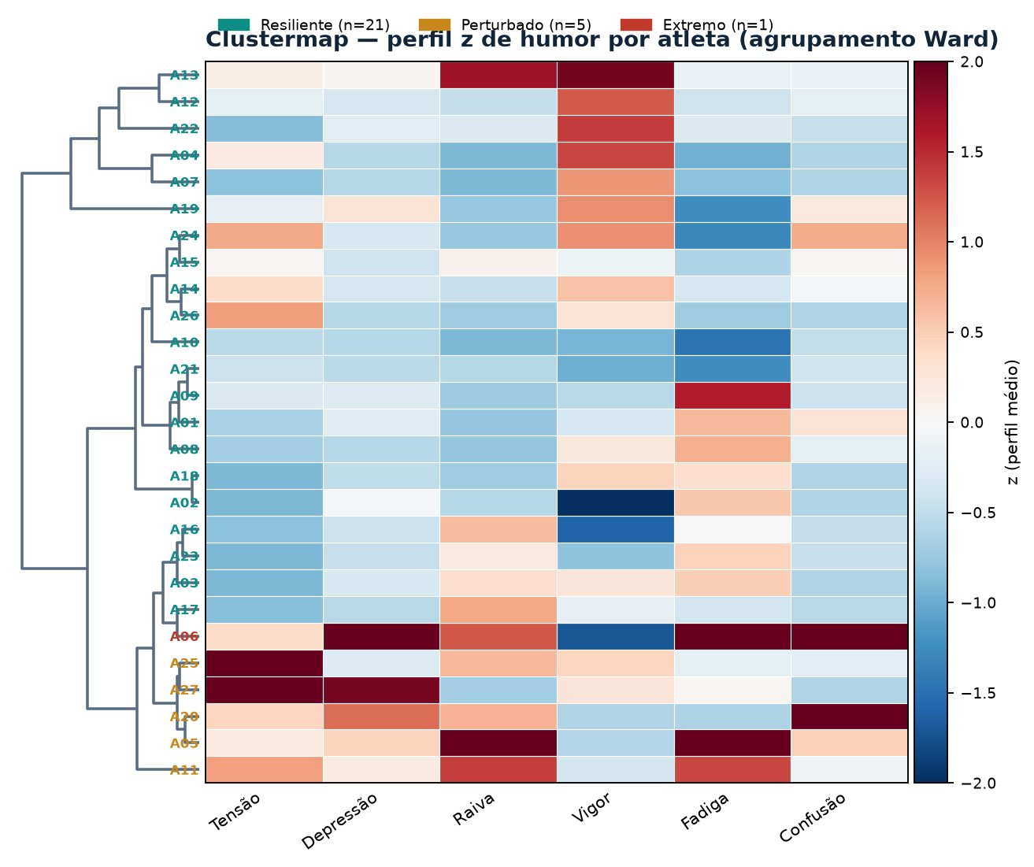
Clustermap — perfil z por atleta, ordenado pelo agrupamento.
PERFIL · VARIABILIDADE · ROBUSTEZ

Perfil de humor, variabilidade e verificações de robustez
O perfil clássico "iceberg" (vigor acima das subescalas negativas) está presente em 86% das avaliações pré e cai para 75% no pós — a sessão erode o perfil, e o teste de independência confirma a associação perfil×momento (χ²(1) = 4,60; p = 0,0319; V de Cramér = 0,131).
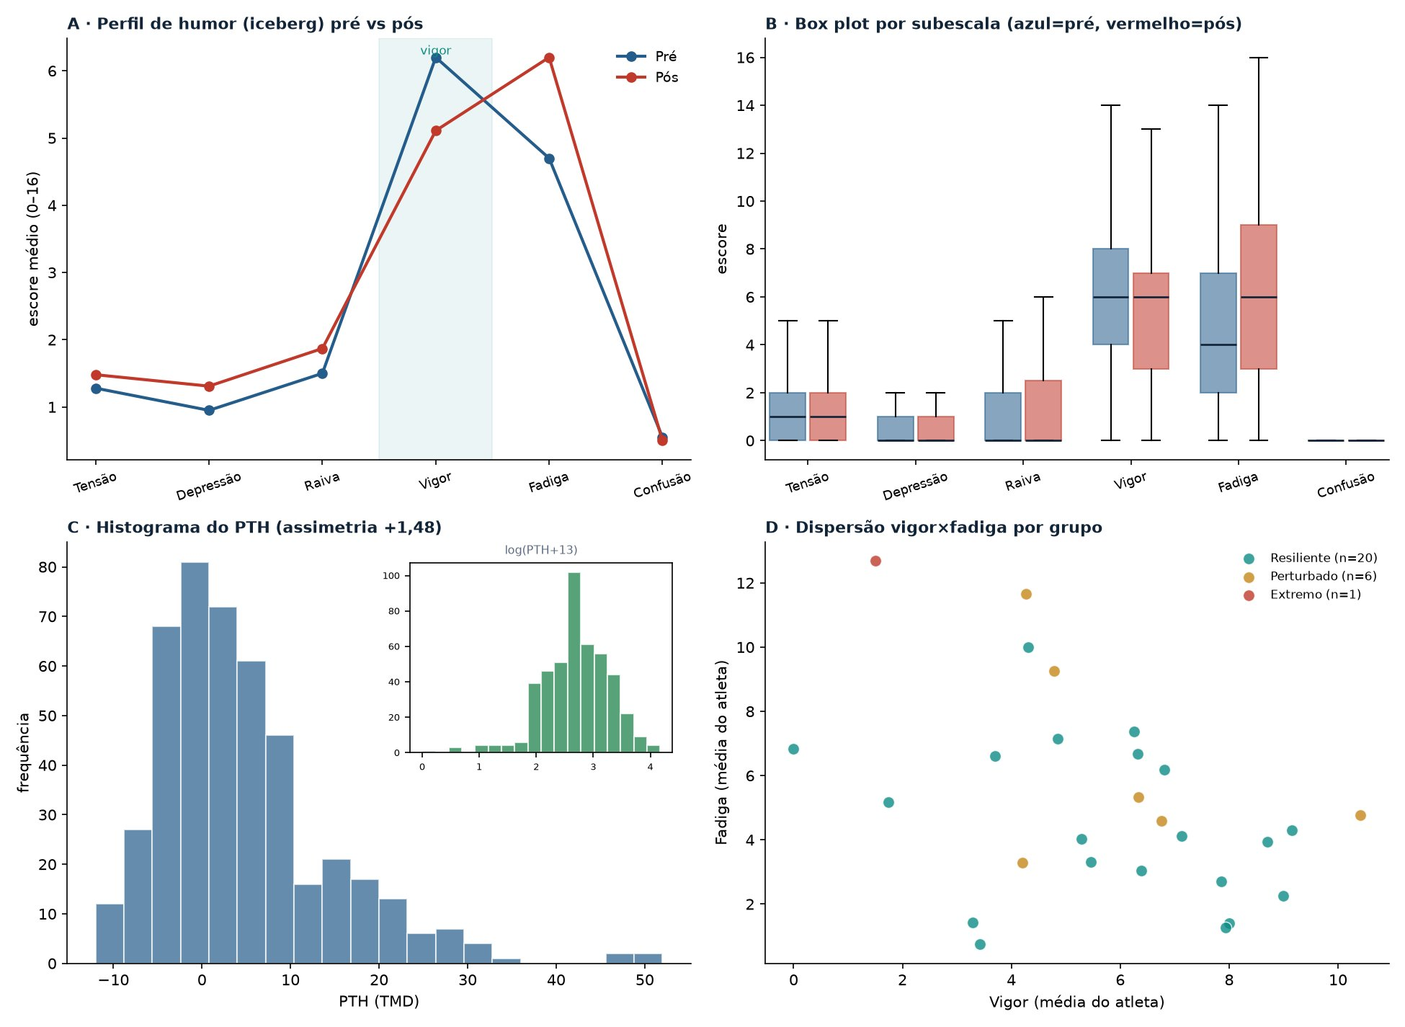
Perfil e distribuições. A: perfil iceberg pré×pós; B: box plot por subescala; C: histograma do PTH (com inset log); D: dispersão vigor×fadiga por grupo.
Decompondo a variância de cada variável em entre atletas e intra atleta, a maior parte mora entre atletas — sobretudo nas subescalas de afeto negativo (traço-estáveis) e no PTH; a fadiga física é a mais "de estado". A segmentação por agrupamento (20 resilientes / 6 perturbados / 1 extremo) explica η² = 0,696 da variação do PTH entre atletas.
Variável | % da variância entre atletas | CV intra (%)
Depressão | 70,7 | 123,7
Tensão | 69,2 | 80,4
PTH | 62,1 | 134,9
Fadiga | 57,8 | 46,9
Vigor | 57,5 | 37,9
Confusão | 41,4 | 200,5
FadFis | 40,5 | 31,9
Raiva | 37,0 | 130,4

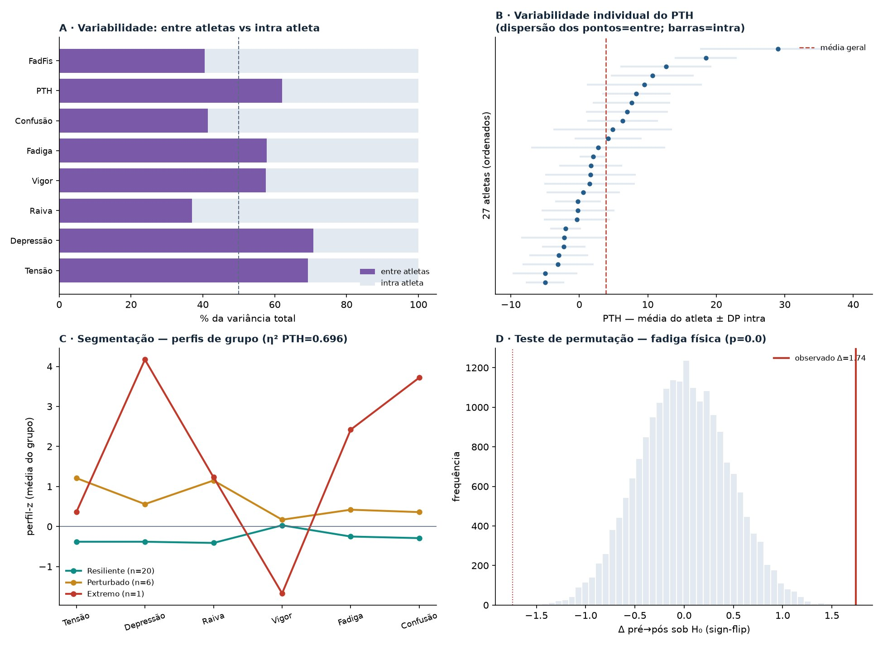
Variabilidade e robustez. A: componentes de variância (entre×intra); B: variabilidade individual do PTH; C: perfis de grupo (η²=0,696); D: distribuição nula do teste de permutação (fadiga física).
Robustez. Três verificações confirmam que as conclusões não dependem de premissas: o teste de permutação (sign-flip pareado, 20 000 reamostragens) concordam com o teste t em todas as variáveis; a transformação logarítmica das variáveis assimétricas mantêm a decisão; e a exclusão do outlier (A06) mantêm a decisão. Os achados são robustos à família de teste, à forma da distribuição e a casos influentes.
10 · CARGA INTERNA

Frequência cardíaca, esforço percebido e TRIMP
O protocolo de HIIT — 4 × 4 min a 104% da velocidade de pico de um teste de campo, com 3 min de intervalo — impôs uma carga quase-máxima e progressiva: a FC de pico das séries chega a ~186 bpm (média das séries ~179 bpm), a FC de recuperação (início de cada série, após o intervalo) sobe ao longo da sessão (~124 bpm; deriva cardiovascular, recuperação incompleta) e o PSE final alcança ~9,9. As sessões foram equivalentes entre si (FC de pico 184/183/181 bpm nos dias 2/4/7; Friedman n.s.). E, de forma reveladora, a magnitude da carga não prediz a perturbação aguda do humor (r≈−0,05): o custo fisiológico e a resposta psicológica se desacoplam no agudo.
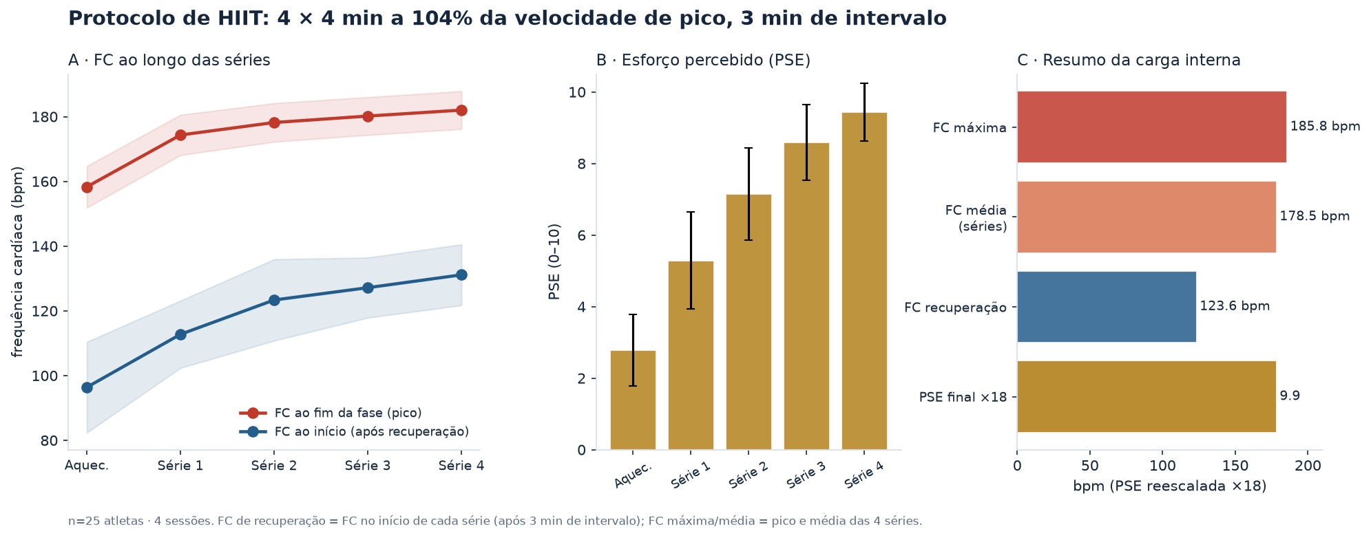
Protocolo de HIIT (4 × 4 min a 104% da velocidade de pico, 3 min de intervalo). A: FC ao início (recuperação) e ao fim (pico) de cada série; B: PSE por fase; C: resumo da carga interna — FC máxima, média, de recuperação e PSE.
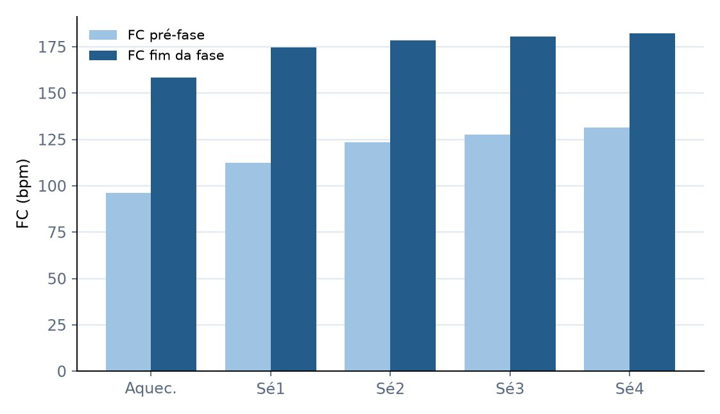
FC pré→pós por fase (aquecimento → 4ª série).
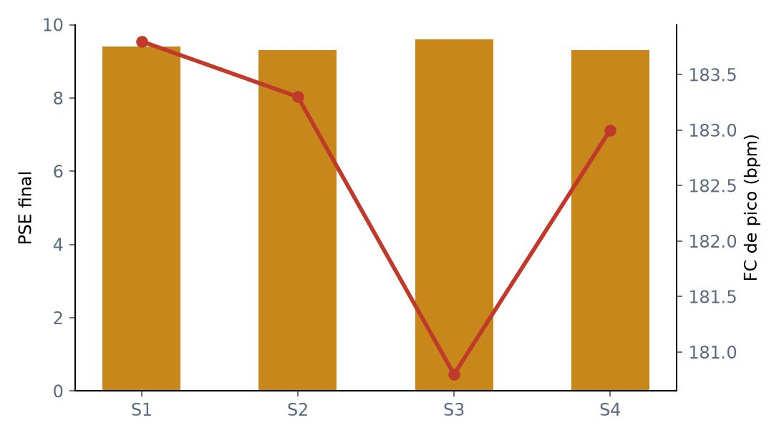
PSE final e FC de pico por sessão.
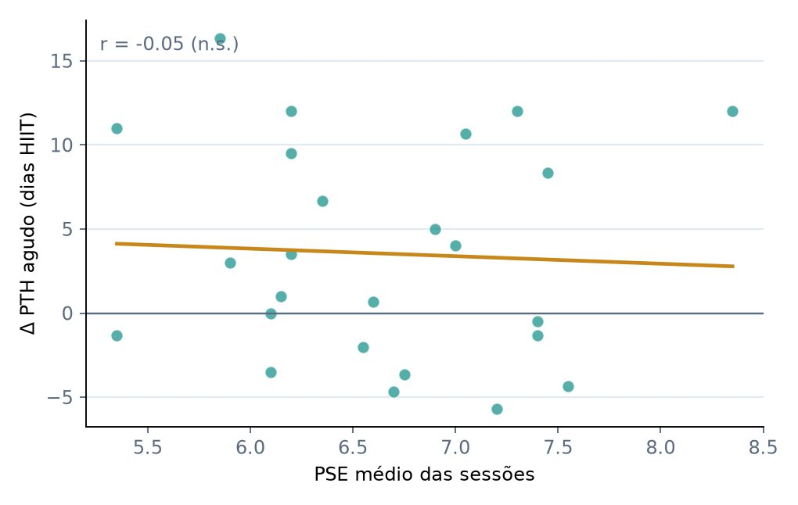
Carga interna × humor. PSE médio × Δ PTH agudo por atleta (r≈−0,05, n.s.).
Pela carga por FC (TRIMP de Banister sobre a %HRR), a intensidade foi uniformemente alta (%HRR 0,87–0,91 nas quatro sessões). Sem duração registrada, reporta-se o TRIMP relativo por sessão. Duas leituras convergem com o resto: a carga por FC (TRIMP) e por PSE (Foster) são praticamente independentes neste regime de teto (r≈−0,05), e o TRIMP também não prediz a resposta aguda do humor (r=−0,32; p=0,12).
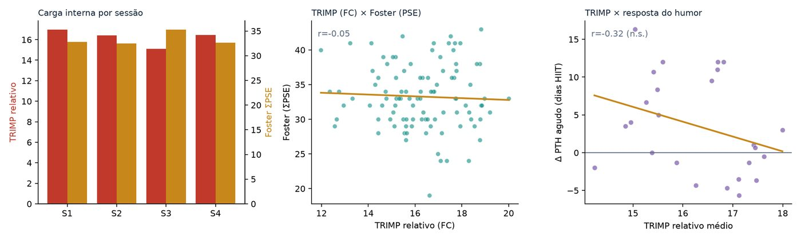
TRIMP. Carga por sessão (TRIMP vs Foster), concordância entre as duas famílias e TRIMP × resposta do humor.
Reunindo os marcadores por atleta, o acoplamento carga × humor confirma o desacoplamento: nenhum par (PSE, FC, TRIMP × fadiga mental, TMD) é significativo, nem no nível do dia (tônico) nem no agudo — as únicas associações fortes são humor × humor.
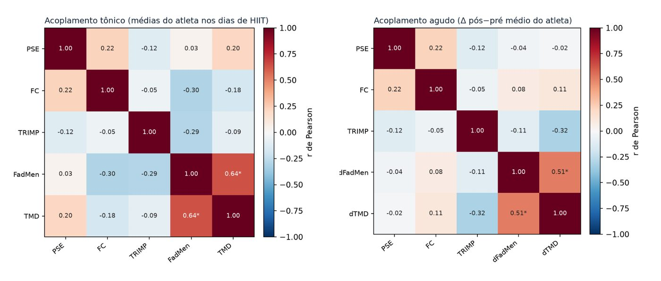
Acoplamento carga × humor. Matrizes de correlação entre atletas — tônico (esq.) e agudo (dir.). * p<0,05.
CARGA × HUMOR · PREDITORES DE FADIGA

Como PSE, TRIMP e FC se ligam ao perfil de humor — e o que prediz um estado de fadiga
O quê e por quê. Duas perguntas aplicadas fecham o arco carga→humor. Primeira: a carga interna (PSE, FC de pico, TRIMP) se relaciona com cada dimensão do humor, não só com a fadiga? Segunda: entre todas as variáveis de humor, quais são simultaneamente sensíveis e confiáveis para sinalizar um estado de fadiga alta vs. baixa — a informação que um preparador precisa para decidir carga? Ambas mantêm o atleta como unidade (correlações no nível do atleta, n=25), com correção FDR na família de pares e validação por bootstrap agrupado por atleta.
Como PSE, TRIMP e FC se ligam ao humor. Estendendo o acoplamento a todo o perfil (esquerda e centro da figura), o padrão é de desacoplamento: nenhum par carga × humor sobrevive à correção FDR, seja na leitura tônica (média do atleta nos dias de HIIT) ou aguda (Δ pós−pré). Há apenas dois sinais fracos, significativos no p bruto mas não após FDR — no agudo, PSE × Tensão (r = +0,41) e PSE × Confusão (r = +0,40): quando a sessão é percebida como mais dura, sobem transitoriamente a ativação/tensão e a confusão, não a fadiga. A interpretação é coerente com toda a evidência do trabalho e com a literatura de monitoramento: a carga interna prescreve o estímulo, mas a resposta de humor carrega informação que a carga objetiva não captura — exatamente o motivo pelo qual medidas subjetivas superam as objetivas em sensibilidade ao acúmulo de treino (Saw, Main & Gastin, 2016).
Quais variáveis predizem o estado de fadiga. Definindo o alvo como fadiga alta (tercil superior) vs. baixa (tercil inferior) da subescala Fadiga (n = 170/163; PTH excluído por conter aritmeticamente a Fadiga), cada preditor concorrente foi avaliado por AUC (Mann–Whitney, IC95% por bootstrap agrupado por atleta) e, no ponto de Youden, por sensibilidade e especificidade; a confiabilidade foi o ICC(2,1) entre medidas repetidas. A leitura é direta: a fadiga física é o marcador mais sensível (AUC 0,90) — seu ICC baixo não é defeito, e sim a assinatura de um bom marcador de estado, que oscila com a carga; a fadiga mental (ICC 0,72) e a depressão (ICC 0,79) são sensíveis e estáveis, ocupando o quadrante ideal; o vigor é sensível (eixo energético); e a tensão, embora a mais confiável, é cega para fadiga (AUC ≈ 0,54). Por um caminho independente — classificação e ROC —, reencontra-se o eixo energia–fadiga que emergiu dos modelos mistos, da análise fatorial e da invariância.
Preditor | AUC | IC95% | Sensib. | Especif. | ICC(2,1)
Fadiga física | 0,90 | [0,84; 0,95] | 0,85 | 0,83 | 0,28
Fadiga mental | 0,76 | [0,56; 0,90] | 0,65 | 0,84 | 0,72
Vigor | 0,75 | [0,64; 0,85] | 0,85 | 0,56 | 0,48
Depressão | 0,71 | [0,59; 0,80] | 0,54 | 0,85 | 0,79
Raiva | 0,67 | [0,57; 0,77] | 0,55 | 0,76 | 0,19
Confusão | 0,55 | [0,50; 0,66] | 0,25 | 0,84 | 0,41
Tensão | 0,54 | [0,50; 0,68] | 0,52 | 0,57 | 0,83

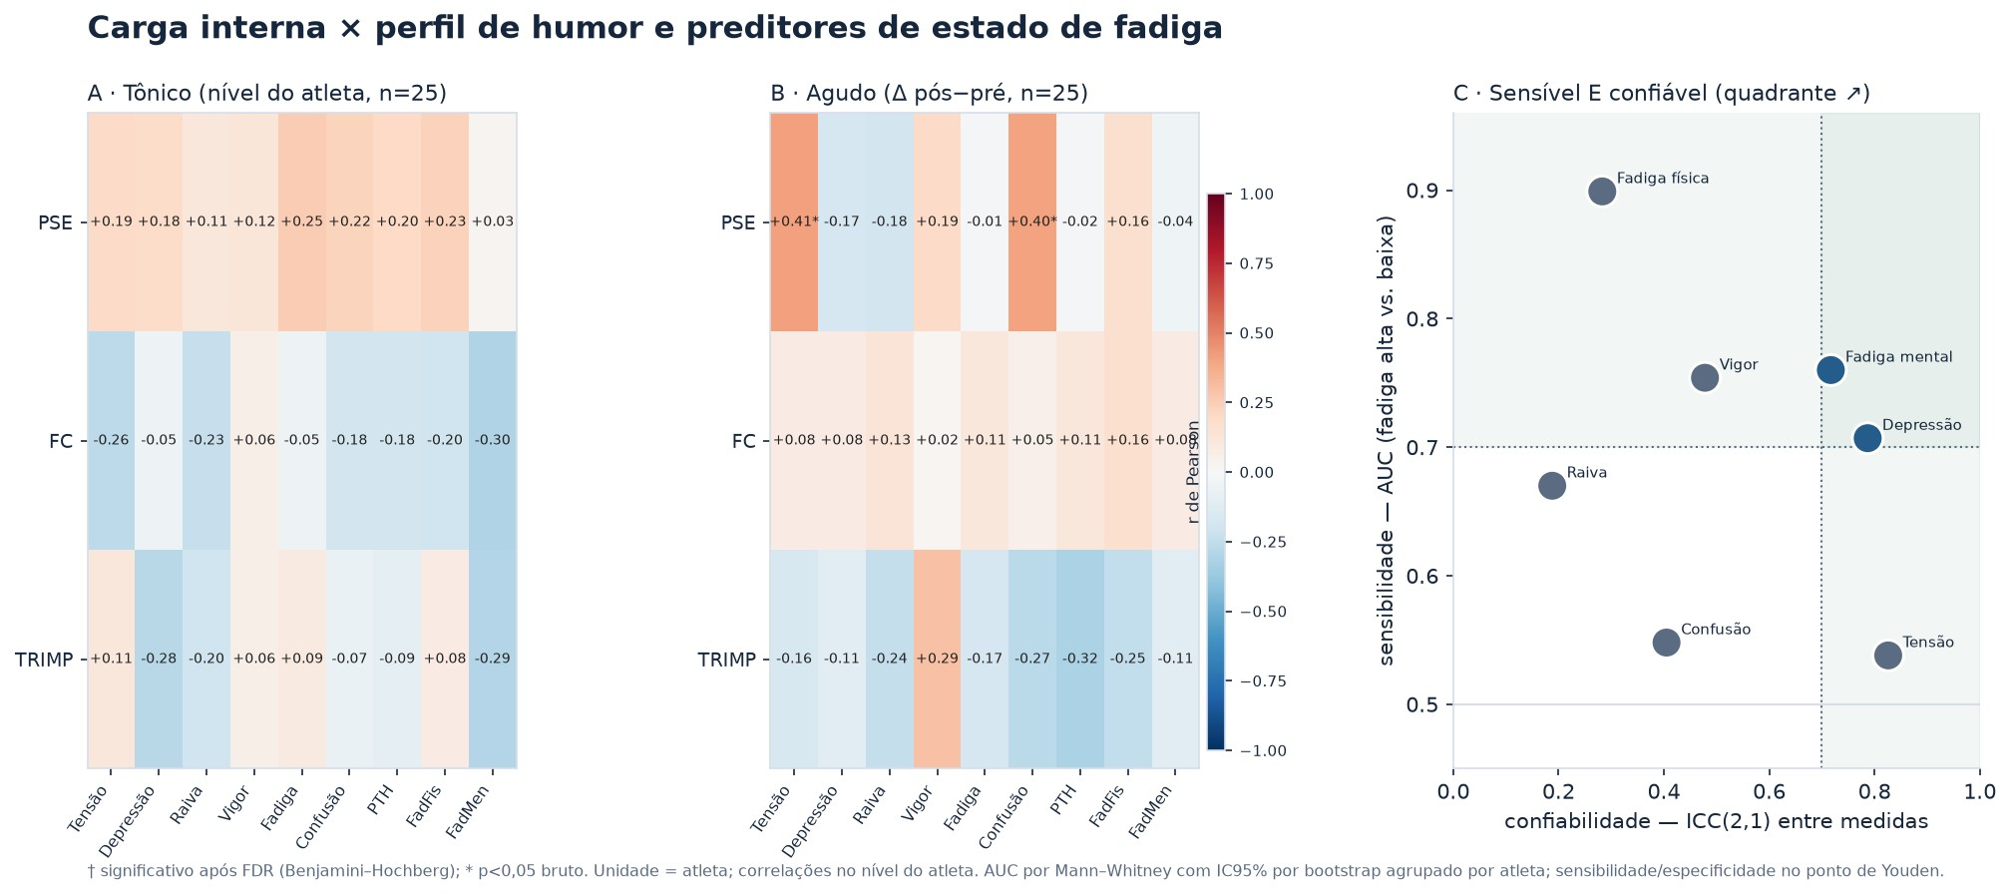
Carga interna × perfil de humor e preditores de estado de fadiga. A: acoplamento tônico (nível do atleta); B: acoplamento agudo (Δ pós−pré); † FDR, * p<0,05 bruto. C: sensibilidade (AUC) × confiabilidade (ICC 2,1) de cada preditor — o quadrante superior-direito reúne os marcadores sensíveis e confiáveis.
OUTROS QUESTIONÁRIOS

Autorrelatos externos ao BRUMS: resposta, convergência e estabilidade
Além do BRUMS, a coleta incluiu quatro autorrelatos — fadiga física (0–10), fadiga mental (0–10), estado físico (0–4) e estado mental (0–4). Na resposta aguda, os instrumentos físicos movem-se forte e significativamente (fadiga física dz +1,06; estado físico dz −0,93), enquanto os mentais apenas tendem — o mesmo eixo físico/energético do BRUMS.
Instrumento | Escala | Pré | Pós | Δ | dz | p (FDR) | Sig.?
Fadiga física | 0–10 | 4,95 | 6,69 | +1,74 | +1,06 | <0,001 | sim
Fadiga mental | 0–10 | 4,59 | 5,12 | +0,53 | +0,44 | 0,061 | —
Estado físico | 0–4 | 2,26 | 1,64 | -0,62 | -0,93 | <0,001 | sim
Estado mental | 0–4 | 2,43 | 2,27 | -0,16 | -0,39 | 0,066 | —

A convergência com o BRUMS foi medida por correlação de medidas repetidas (rm_corr, intra-atleta). Os autorrelatos externos medem as mesmas dimensões que o BRUMS: a fadiga física correlaciona-se fortemente com a subescala Fadiga (r = +0,64) e o estado físico é seu espelho (r = −0,65) e positivo com o vigor (r = +0,47); os instrumentos mentais ancoram-se no PTH. É validade convergente dentro do sujeito.
Externo | r com Vigor | r com Fadiga | r com PTH
Fadiga física | -0,46 | +0,64 | +0,51
Fadiga mental | -0,32 | +0,46 | +0,47
Estado físico | +0,47 | -0,65 | -0,57
Estado mental | +0,37 | -0,45 | -0,56

Quanto à estabilidade (ICC), os instrumentos mentais são mais "de traço" (ICC 0,60–0,70) e os físicos mais "de estado" (ICC ≈ 0,40), espelhando o BRUMS. Nenhum externo distingue dias de HIIT de dias sem HIIT no salto agudo.
Instrumento | ICC | Perfil
Fadiga física | 0,41 | estado
Fadiga mental | 0,70 | traço
Estado físico | 0,39 | estado
Estado mental | 0,60 | traço

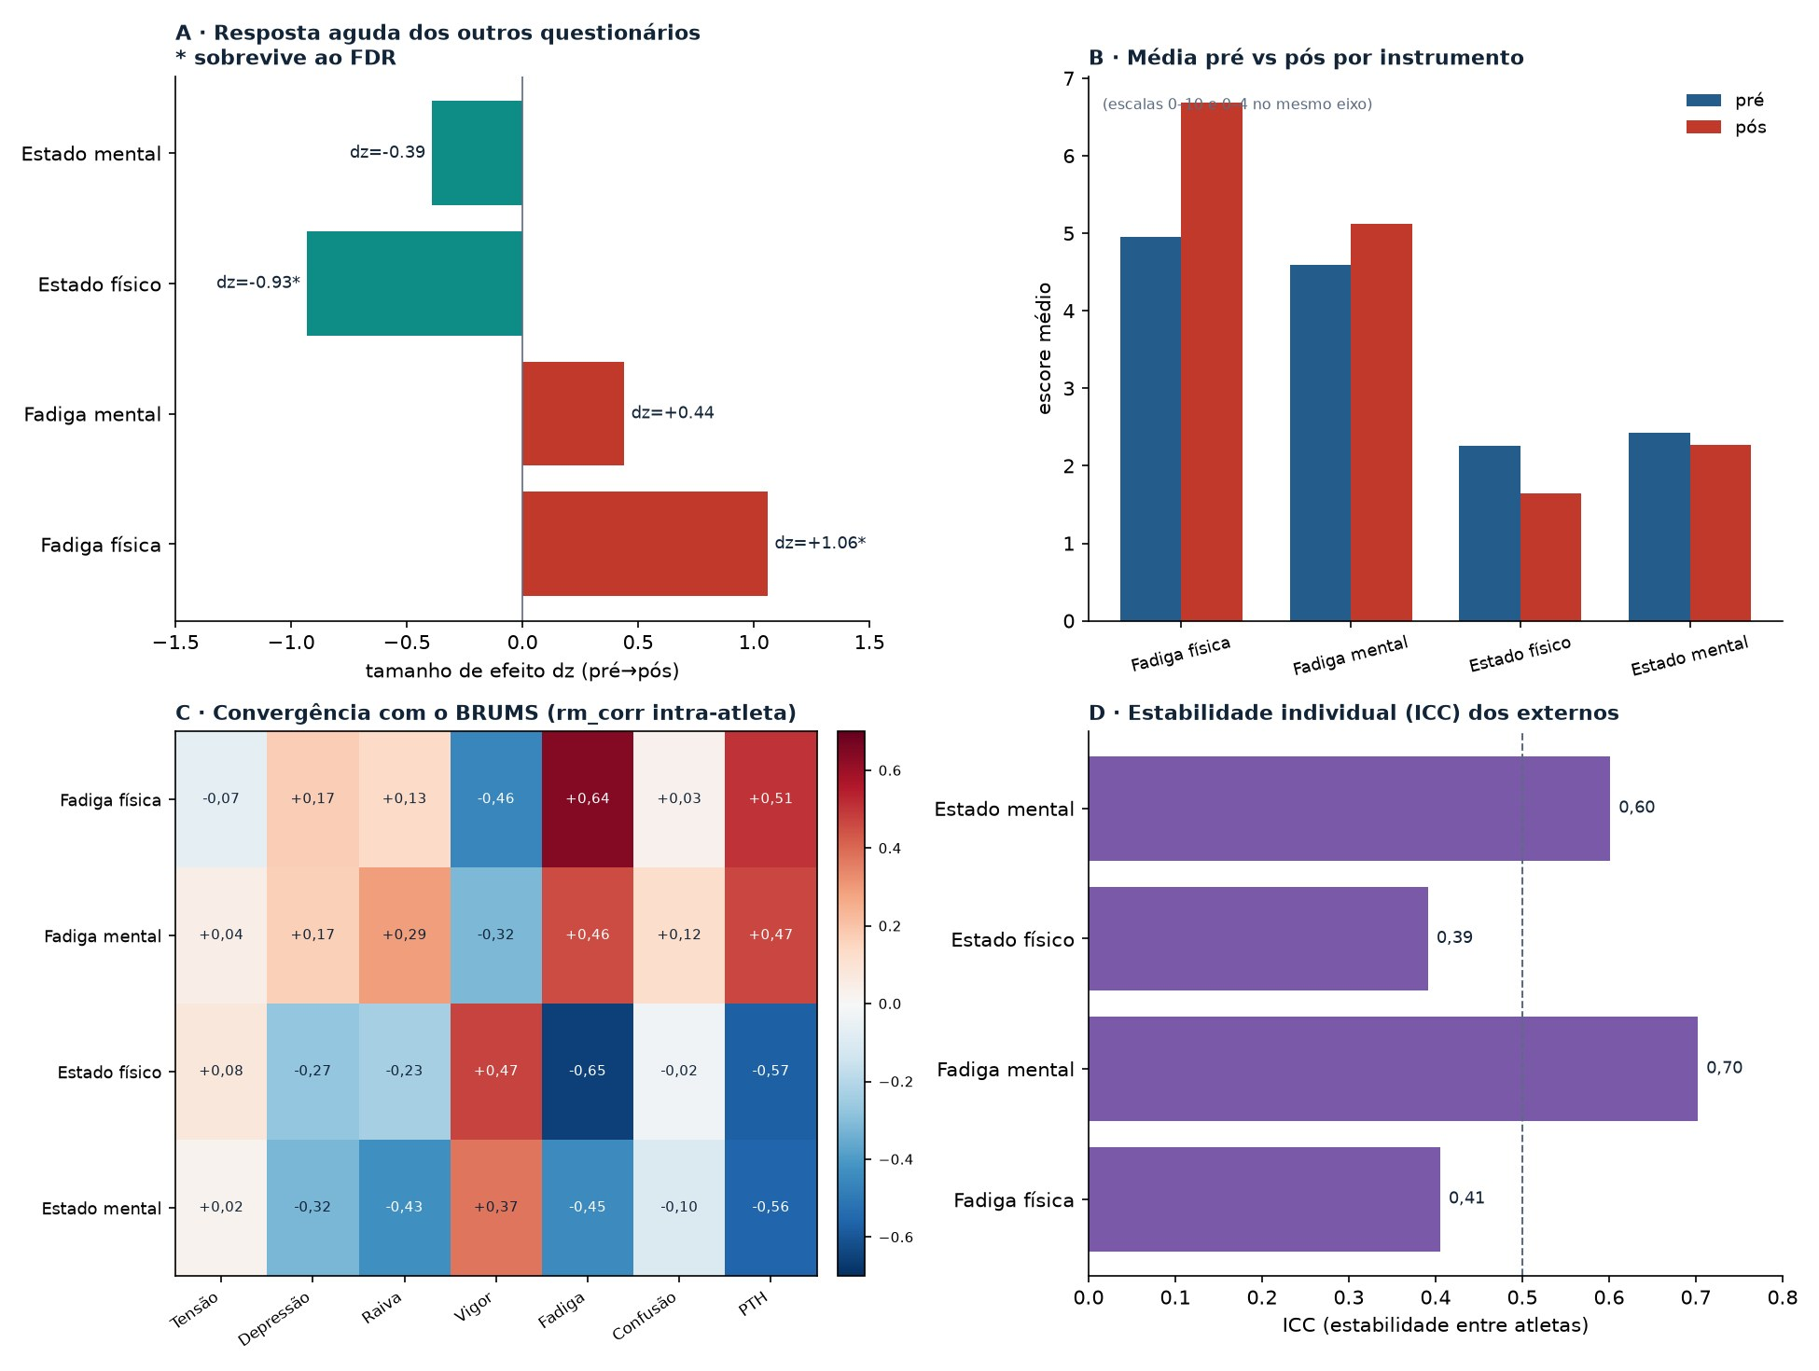
Outros questionários. A: resposta aguda (dz); B: média pré×pós; C: convergência com o BRUMS (rm_corr intra-atleta); D: estabilidade (ICC).
SONOLÊNCIA

O item "Sonolento": sonolência não é fadiga
A sonolência foi medida como o item "Sonolento" (3º item da subescala Fadiga). Ele se comporta de forma oposta aos demais: enquanto Esgotado/Exausto/Cansado aumentam significativamente pós-treino, a sonolência diminui (dz −0,55; p = 0,007) — o exercício agudo é ativador/despertador, ainda que eleve a exaustão física. Sonolência e fadiga não são o mesmo construto no plano agudo.
Item de Fadiga | Pré | Pós | Δ | dz | p | Direção
Esgotado | 0,92 | 1,68 | +0,76 | +0,74 | <0,001 | sobe
Exausto | 1,01 | 1,66 | +0,65 | +0,84 | <0,001 | sobe
Sonolento | 1,09 | 0,82 | -0,27 | -0,55 | 0,007 | cai
Cansado | 1,29 | 1,87 | +0,58 | +0,54 | 0,006 | sobe

Dentro do atleta, o item Sonolento é praticamente ortogonal aos demais itens de fadiga (rm_corr 0,00–0,10) e levemente negativo com o vigor (−0,12). Consistentemente, a confiabilidade da subescala Fadiga sobe de α = 0,795 para 0,897 quando o item é removido — confirmando a carga fatorial baixa (0,35) e a discriminação TRI baixa já observadas. Recomenda-se tratar a sonolência à parte da subescala Fadiga (eixo sono↔alerta). Não houve escala dedicada de sonolência/sono na coleta.
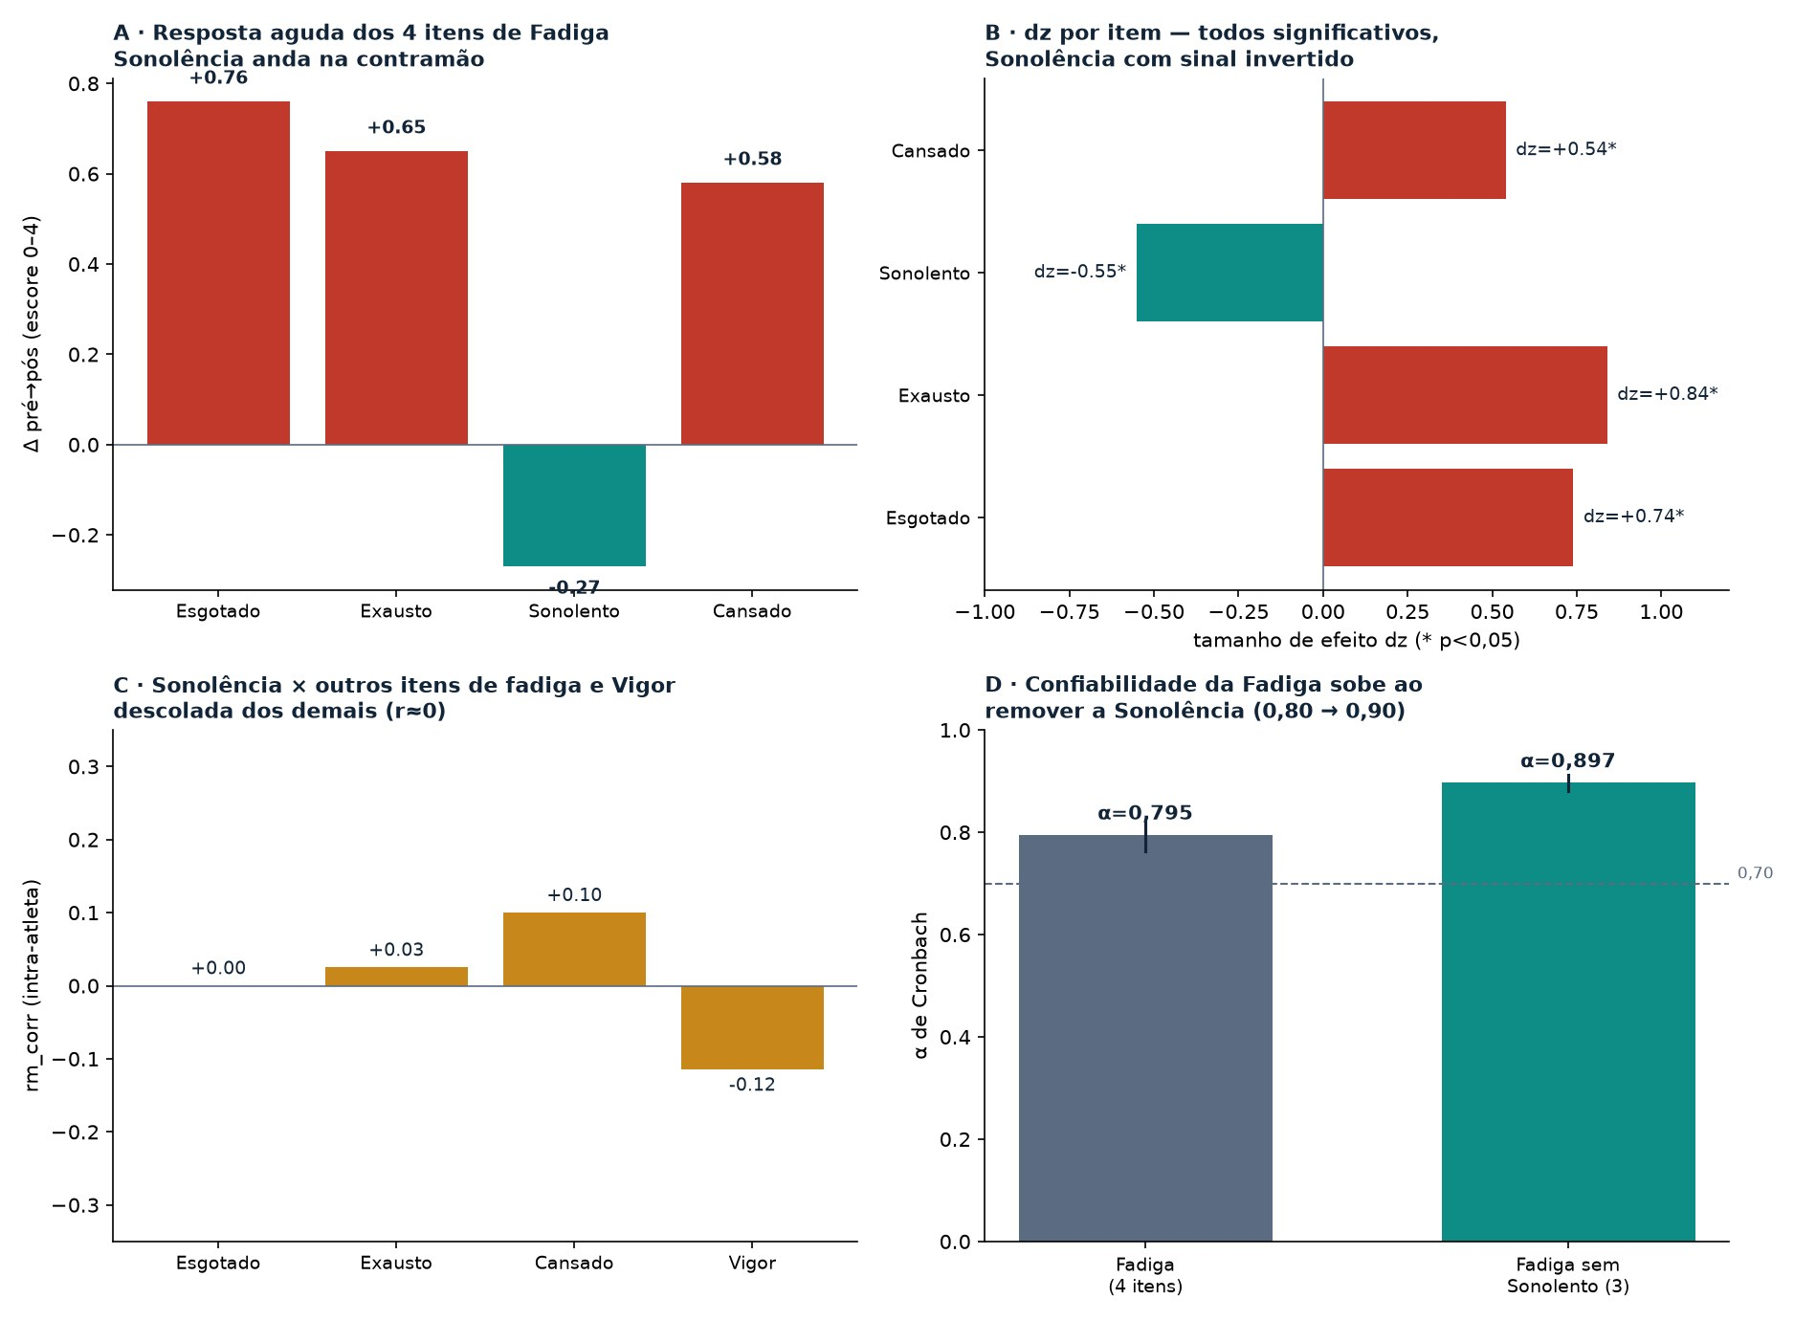
Sonolência. A: Δ pré→pós dos 4 itens de Fadiga (Sonolento na contramão); B: dz por item; C: rm_corr do Sonolento; D: α da Fadiga com vs sem o item.
MONITORAMENTO · VISUALIZAÇÕES

Painel de monitoramento: gauge, radar, monitoramento diário e bolhas 4D
Uma leitura visual reúne as três conclusões-âncora num só painel. Os medidores (gauge) posicionam os indicadores-chave sobre zonas de referência — a fadiga física ancora o eixo (dz 1,06, efeito grande; AUC diagnóstica 0,70), o perfil iceberg recua ao pós (75% das avaliações) e o HTMT máximo (0,846) fica abaixo do corte 0,85. O radar mostra o perfil de humor pré×pós: o vigor achata e a fadiga sobe (erosão do iceberg), com as demais negativas quase paradas. O monitoramento diário segue a carga de humor do eixo energético ao longo do microciclo (D1→D7), com faixas de alerta e os dias de HIIT (2/4/7) marcados — o PTH e a fadiga sobem até o pico no D7, o vigor faz o caminho inverso. O mapa 4D cruza, por variável, resposta aguda (dz), acúmulo (inclinação/dia), individualidade (variância entre atletas) e consenso direcional (% de atletas que acumulam): a fadiga física combina grande resposta e acúmulo homogêneo (bolha pequena e coral), enquanto o PTH acumula de forma idiossincrática (bolha grande) e o vigor ocupa o quadrante negativo.
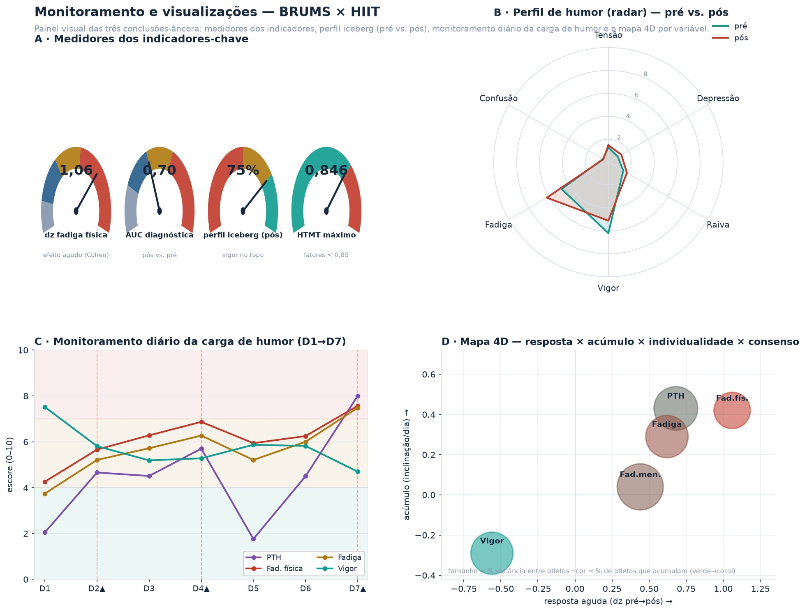
Monitoramento e visualizações. A: medidores (gauge) dos indicadores-chave com zonas de referência; B: radar do perfil de humor pré×pós; C: monitoramento diário da carga de humor D1→D7 (faixas de alerta, dias de HIIT tracejados); D: mapa 4D por variável — resposta × acúmulo × individualidade × consenso direcional.
DISCUSSÃO INTEGRADA

Dos objetivos aos achados: uma linha de raciocínio
O trabalho perseguiu uma pergunta aplicada e uma metodológica. A aplicada: como um microciclo com HIIT afeta o humor de atletas de handebol de elite — em que magnitude, em quais dimensões, com que confiabilidade de medida e com que utilidade para monitorar e prever. A metodológica: fazê-lo respeitando a estrutura de medidas repetidas (o mesmo atleta medido muitas vezes), condição sem a qual qualquer efeito psicológico pode ser um artefato de pseudo-replicação. Todas as camadas analíticas abaixo servem a essas duas perguntas, e convergem para uma única história.

Interpretação estatística — por que acreditamos no efeito
A espinha dorsal inferencial são modelos mistos com o atleta como efeito aleatório: eles decompõem a variância em traço (entre atletas), dia e estado (intra-atleta), e é essa decomposição que autoriza falar de "resposta ao treino" sem confundir diferenças estáveis entre pessoas com mudança dentro da pessoa. Sobre essa base, três salvaguardas dão robustez ao veredito: (i) controle de multiplicidade por FDR (Benjamini–Hochberg), porque foram testadas muitas dimensões; (ii) tamanhos de efeito padronizados intra-sujeito (d de Cohen para medidas repetidas, dz) em vez de só valores-p, para separar significância de relevância; e (iii) reamostragem/bootstrap agrupado por atleta para intervalos que herdam a dependência dos dados. O quadro é reforçado por convergência entre famílias que raramente erram juntas: paramétrica (t) e não-paramétrica (Wilcoxon/Friedman) decidem igual, a evidência bayesiana acompanha a frequentista, e a estrutura multivariada (AFC, invariância) sustenta que o instrumento mede o mesmo construto antes e depois. Quando métodos com pressupostos diferentes apontam para o mesmo lugar, o achado é do fenômeno, não do método.

Interpretação fisiológica — o custo do estímulo
Fisiologicamente, as sessões de HIIT foram quase-máximas: FC de pico de 181–184 bpm, %HRR de 0,87–0,91 e PSE final junto ao teto da escala (9,3–9,6). O corpo pagou um preço alto e homogêneo. A resposta que melhor traduz esse custo no plano do humor é a fadiga física, que sobe com efeito grande (dz ≈ 1,0), acumula ao longo da semana e é a única dimensão amplificada pelo HIIT no agudo — a assinatura psicofísica esperada de um estímulo glicolítico intenso e repetido. O achado fisiologicamente mais informativo, porém, é um desacoplamento: a magnitude da carga interna (PSE, TRIMP, FC) não prediz a perturbação aguda do humor (r ≈ −0,05 no agudo; nada sobrevive à FDR no acoplamento). Num regime de teto, em que todos treinam perto do máximo, a variação relevante do humor deixa de ser explicada pelo custo cardiovascular e passa a depender de fatores individuais de tolerância e recuperação — o que é coerente com a validade ecológica do método sessão-PSE como marcador de estímulo, não de resposta (Haddad et al., 2017).

Interpretação psicológica — o humor como estado no eixo energia–fadiga
Psicologicamente, a mudança pré→pós é um deslocamento de estado sobre o eixo energia–fadiga: o vigor achata e a fadiga sobe, enquanto tensão, depressão, raiva e confusão quase não se movem — uma erosão do perfil "iceberg" clássico de atletas (Morgan). Que se trata de estado, e não de artefato de medida, é o que a hierarquia de invariância demonstra: a invariância métrica sustenta-se (ΔCFI −0,004 no modelo conjunto; congruência de Tucker φ 0,992), a escalar é aproximada e a estrita fica no limite, com a quebra localizada em um único item — o "Sonolento", que se comporta na contramão (a sonolência cai pós-treino, dz −0,55: o exercício agudo é ativador). O deslocamento da média latente recai exatamente sobre fadiga (+0,56) e vigor (−0,26). Ou seja: o HIIT não muda o significado do questionário; muda o estado que ele mede — e o muda no eixo previsto pela teoria. A leitura casa com a literatura de resposta afetiva ao exercício intenso, em que tensão e depressão tendem a recuar após protocolos intervalados enquanto a resposta afetiva global é modulada pela intensidade e pelo desenho da sessão (Marques et al., 2020; Patten et al., 2022).

As perguntas aplicadas, respondidas
Como o HIIT influencia o humor dos atletas? Ele produz uma resposta real, dirigida e específica: reduz o vigor e eleva a fadiga (sobretudo física), sem inflar as dimensões negativas de tensão/depressão/raiva; o efeito acumula ao longo do microciclo, com pico no dia mais distante da recuperação, e é fortemente individual — há respondedores e não-respondedores, razão pela qual a média esconde tanto quanto revela. Quais variáveis são mais sensíveis e confiáveis para predizer um estado de fadiga alta vs. baixa? A fadiga física é o marcador mais sensível (AUC 0,90); sua baixa estabilidade (ICC 0,28) é a marca de um bom sinal de estado, que deve oscilar com a carga. A fadiga mental e a depressão combinam sensibilidade com estabilidade (ICC 0,72 e 0,79) — úteis quando se quer um marcador confiável dia a dia. O vigor é sensível pelo lado da energia; a tensão, apesar de a mais confiável, é praticamente cega à fadiga. Como PSE, TRIMP e FC se relacionam com o perfil de humor? Fracamente e sem sobreviver à correção — a carga interna define o quanto se treina, mas o humor carrega informação adicional que a carga objetiva não vê; daí a superioridade das medidas subjetivas no monitoramento da resposta ao treino (Saw, Main & Gastin, 2016). Esse desacoplamento não é peculiaridade da amostra: uma revisão sistemática recente de autorrelatos de item único em esportes coletivos encontrou associações com a carga que vão de nulas a, no máximo, moderadas (Duignan et al., 2020); e nossos testes de equivalência (TOST) formalizam o ponto — para os índices centrais, a associação carga↔humor e o contraste HIIT-vs-sem são estatisticamente equivalentes a zero, não apenas "não significativos". A ênfase na fadiga — física e mental — tampouco é arbitrária: revisões e meta-análises recentes mostram que a fadiga mental prejudica de forma consistente o desempenho técnico e físico em esportes coletivos (Yuan et al., 2023; Grgic, Mikulic & Mikulic, 2022), o que dá valor prático a um marcador sensível e confiável desse estado.

Limites, derivadas e curvas ROC — o que essas ferramentas acrescentam
Três ferramentas menos usuais foram incluídas para responder como a fadiga evolui, e não só se ela muda. Os limites e derivadas tratam a trajetória de fadiga ao longo do microciclo como uma função do tempo: a primeira derivada (velocidade de acúmulo) é positiva e maior em torno dos dias de HIIT, e a leitura de limite (o valor para o qual a fadiga tende ao fim da semana) formaliza a noção de saturação/teto. As curvas ROC traduzem a questão de "separar estados": para distinguir o pós do pré-treino, só a fadiga física alcança discriminação moderada (AUC 0,70), e para distinguir um dia de HIIT de um dia sem HIIT nenhuma variável isolada passa de AUC ≈ 0,58 — porque a variabilidade individual domina a classificação num único dia. A ROC das derivadas fecha o argumento com um achado contra-intuitivo e importante: a taxa de variação diagnostica menos que o nível (o ganho da derivada sobre o nível é nulo ou negativo). Em termos práticos, monitorar "quão cansado o atleta está" é mais informativo do que "quão rápido ele está ficando cansado" — a derivada amplifica ruído de medida. Esse é o tipo de conclusão que só emerge quando se leva o cálculo a sério sobre dados ruidosos e agrupados.

Pontos fortes, validade e impactos
Pontos fortes. A disciplina de atleta-como-unidade em todas as camadas; a triangulação por métodos independentes (frequentista, bayesiano, multivariado, classificação, cálculo); a caracterização psicométrica completa (confiabilidade, AFC, AFE, TRI, invariância configural→estrita/parcial); e a reprodutibilidade ponta-a-ponta por código. Validade. A convergente aparece na correlação intra-sujeito entre o BRUMS e autorrelatos externos (fadiga física r +0,64; estado físico −0,65); a de construto, na invariância de medida pré→pós; a de critério/diagnóstica, nas AUC. Impactos positivos: um protocolo de monitoramento parcimonioso e barato — bastam a fadiga física (sensível) e a fadiga mental/depressão (estáveis) para sinalizar acúmulo —, com base de evidência para individualizar carga e recuperação. Impactos/limites negativos a declarar honestamente: a resposta é tão individual que decisões baseadas na média do grupo podem prejudicar subgrupos; o desacoplamento carga–humor significa que a FC/TRIMP não substituem o autorrelato; e o efeito de teto da carga limita a generalização para microciclos de menor intensidade.

Limitações e direções futuras
Limitações. Delineamento observacional (sem randomização; associações, não causalidade); amostra de 27 atletas de um único contexto de elite, o que limita poder para efeitos individuais e generalização; ausência de duração registrada das sessões (o TRIMP é relativo, por %HRR); um efeito de teto na carga que comprime a variância explicativa; itens com efeito piso (tensão, confusão) que degeneram em partes da modelagem multivariada; e a sonolência medida por um único item, sem escala de sono dedicada. Direções futuras. (1) desenhos com manipulação da carga (dias pareados de alta vs. baixa intensidade) para testar causalidade; (2) séries temporais mais densas por atleta, que viabilizem modelos dinâmicos individuais e o mapeamento de não-respondedores; (3) uma escala de sono/alerta separada, dado que o eixo sono↔alerta se mostrou ortogonal à fadiga; (4) integração de marcadores objetivos de recuperação (VFC, sono actigráfico) para testar se explicam a variância individual que a carga não captura; e (5) validação prospectiva do protocolo de monitoramento parcimonioso (fadiga física + fadiga mental/depressão) contra desfechos de desempenho e lesão.

Síntese
Em uma frase: o microciclo com HIIT desloca o humor de atletas de elite de forma real e específica sobre o eixo energia–fadiga — erodindo o vigor e elevando a fadiga física —, um efeito de estado (não de medida), fortemente individual e não redutível ao custo cardiovascular da sessão; e o monitoramento eficiente desse estado depende de escolher os marcadores certos: a fadiga física pela sensibilidade, a fadiga mental e a depressão pela confiabilidade. Cada camada analítica — descritiva, mista, multivariada, invariância, cálculo, ROC, preditiva e acoplamento — chega, por caminhos distintos, à mesma conclusão, o que é a melhor evidência de que ela descreve o fenômeno e não o método.
11 · REPRODUTIBILIDADE

Pipeline automatizado
Todas as análises são reproduzíveis com um comando: dezesseis nós encadeados levam da coleta bruta às tabelas, gráficos, Excel, PDF, relatório e à regeneração do sistema analista interativo. Um gatilho Cron reprocessa tudo a cada nova coleta.
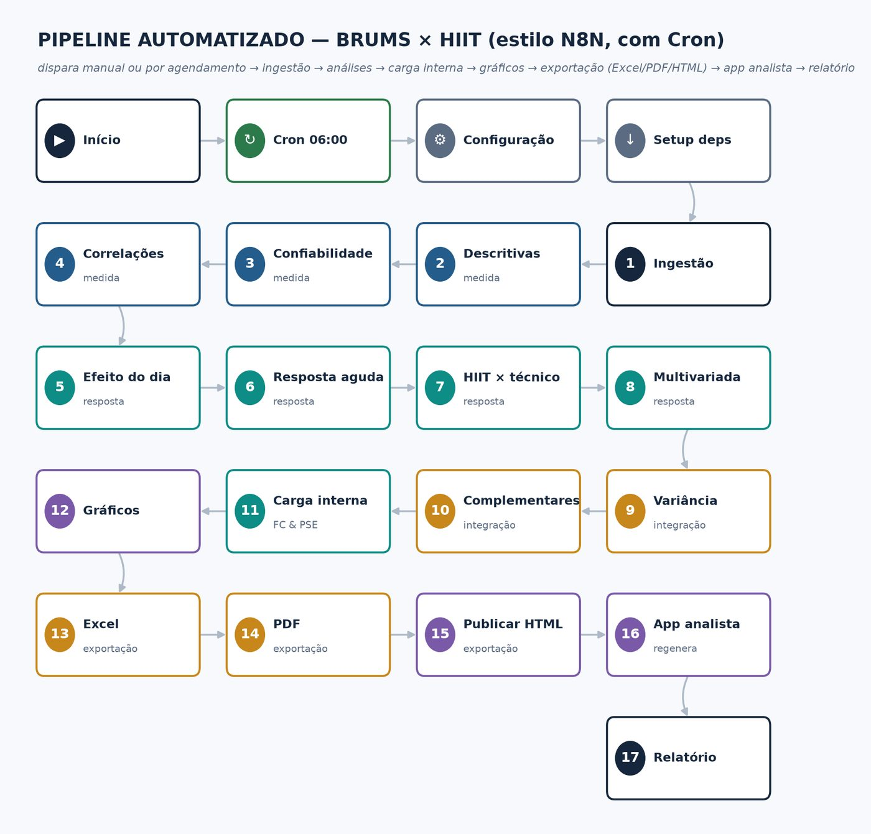
Pipeline (estilo N8N). Início/Cron → ingestão → análises → carga interna → gráficos → exportação → app analista → relatório.

Coerência entre entregáveis
Como todos os entregáveis são gerados por código a partir da mesma fonte (as bases reproduzidas e os JSON dos módulos), os números-chave são idênticos por construção. Uma verificação de coerência cruzada rastreou 14 números-âncora nos sete entregáveis (artigo, documento, manuscrito, central, dashboard, showcase e síntese), confirmando 90 ocorrências consistentes, sem divergências — as ausências correspondem apenas a métricas não citadas naquele material (não a valores conflitantes).
Métrica-âncora | Valor | Entregáveis que citam
Fadiga física — dz agudo | 1,06 | 7/7 — Artigo A1, Documento, Manuscrito, Central, Showcase, Síntese, Dashboard
PTH — dz agudo | 0,68 | 7/7 — Artigo A1, Documento, Manuscrito, Central, Showcase, Síntese, Dashboard
Vigor — dz agudo | 0,56 | 7/7 — Artigo A1, Documento, Manuscrito, Central, Showcase, Síntese, Dashboard
Tucker φ (multigrupo) | 0,992 | 5/7 — Artigo A1, Documento, Central, Showcase, Dashboard
ΔCFI métrico conjunto | 0,004 | 7/7 — Artigo A1, Documento, Manuscrito, Central, Showcase, Síntese, Dashboard
Invariância estrita — ΔCFI | 0,015 | 7/7 — Artigo A1, Documento, Manuscrito, Central, Showcase, Síntese, Dashboard
Parcial — viés residual | 0,064 | 5/7 — Artigo A1, Documento, Central, Showcase, Dashboard
Preditor fadiga física — AUC | 0,90 | 7/7 — Artigo A1, Documento, Manuscrito, Central, Showcase, Síntese, Dashboard
ROC pós vs. pré — AUC | 0,70 | 7/7 — Artigo A1, Documento, Manuscrito, Central, Showcase, Síntese, Dashboard
κ Fadiga (escalar) | 0,56 | 7/7 — Artigo A1, Documento, Manuscrito, Central, Showcase, Síntese, Dashboard
Iceberg pós | 75% | 5/7 — Documento, Manuscrito, Showcase, Síntese, Dashboard
HIIT — FC de pico | 186 | 7/7 — Artigo A1, Documento, Manuscrito, Central, Showcase, Síntese, Dashboard
HIIT — PSE final | 9,9 | 5/7 — Artigo A1, Documento, Central, Showcase, Dashboard
Segmentação (η² PTH) | 0,70 | 7/7 — Artigo A1, Documento, Manuscrito, Central, Showcase, Síntese, Dashboard

Divergências aparentes entre módulos correspondem a índices distintos (ex.: a congruência de Tucker φ do módulo de confiabilidade, 0,987, e a do multigrupo, 0,992), e não a inconsistências. Reproduzível: python coerencia_cruzada.py.

Conclusão
Os planos psicométrico e analítico convergem em cinco pontos. (1) A resposta mora no eixo energia–fadiga: a fadiga física — a variável mais confiável e sem piso — é a de maior resposta aguda (dz ≈ 1), maior acúmulo semanal e a única amplificada pelo HIIT no agudo; a inércia das negativas é efeito piso, não ausência de fenômeno. (2) É mudança de estado, não de medida (invariância métrica sustentada; escalar aproximada; estrita no limite, com quebra local no "Sonolento"). (3) É fortemente individual — a maior parte da variância é traço e só uma minoria de atletas atinge mudança confiável (RCI acima da mínima mudança detectável), o que desqualifica decisões pela média do grupo. (4) O desacoplamento carga↔humor é formal (equivalência por TOST): FC/TRIMP não substituem o autorrelato (Saw et al., 2016; Duignan et al., 2020). (5) O monitoramento eficiente combina a fadiga física (sensibilidade) e a fadiga mental/depressão (confiabilidade) — marcadores cujo valor prático é reforçado pelo impacto da fadiga mental no desempenho (Yuan et al., 2023). Tudo respeitando a estrutura de medidas repetidas — a contribuição metodológica central do trabalho.
Documento completo · BRUMS × HIIT no handebol · reprodução independente e material de publicação · atletas anonimizados · 2026.

